Федеральное государственное бюджетное образовательное учреждение
высшего профессионального образования
Санкт-Петербургский государственный Университет
Институт наук о Земле
Кафедра физической географии и ландшафтного планирования

ВЫПУСКНАЯ КВАЛИФИКАЦИОННАЯ РАБОТА
Современное состояние ландшафтов восточной части окрестности г. Тихвина

Выполнил: студент IV курса
по направлению 05.03.02 «География»
Ермолаева Анастасия Витальевна
___________________________
« »__________________2018 г.
Научный руководитель:
канд. геогр. наук., ст. преподаватель
Глебова Анастасия Борисовна
___________________________
« »__________________2018 г.

Санкт-Петербург
2018
Содержание
Введение………………………………………………………………………………………….3
Глава 1. Физико-географическая характеристика восточных окрестностей г. Тихвина……4
1. Геологическое строение и рельеф……………………………………………………4
2. Климат………………………………………………………………………………….4
3. Поверхностные воды………………………………………………………………….4
4. Почвенно-растительный покров……………………………………………………..5
Глава 2. История развития г. Тихвина и его окрестностей…………………………………..10
Глава 3. Ландшафты восточных окрестностей г. Тихвина…………………………………14
3.1. Методы полевых исследований…………………………………………………...14
3.2. Ландшафтная структура восточных окрестностей г. Тихвина………………..17
3.3. Перспективы дальнейшего развития восточных окрестностей г. Тихвина…..41
Заключение……………………………………………………………………………………...43
Список литературы……………………………………………………………………………..45
Приложение 1…………………………………………………………………………………..47

Введение
Настоящая работа посвящена изучению ландшафтной структуры восточных окрестностей города Тихвин, входящего в состав Ленинградской области и являющегося административным центром Тихвинского района. Исследуемый участок расположен в 4 км на восток от современной границы г. Тихвина.
Изучаемый район был выбран в связи с заинтересованностью Тихвинского Лесничества (Тихвинский комплексный леспромхоз) по причине того, что на него оказывается сильное антропогенное воздействие, которое выражено в довольно частом использовании территории в качестве рекреационной зоны. Также местность используется для проведения различных спортивно-культурных мероприятий, которые организуются образовательными учреждениями и спортивными секциями.
Целью выпускной квалификационной работы является изучение современной ландшафтной структуры восточных окрестностей г. Тихвина.
Для достижения поставленной цели решались следующие задачи:
- Описать физико-географическое положение восточных окрестностей г. Тихвина;
- Изучить историю развития города Тихвин и его восточных окрестностей;
- Провести полевые исследования на изучаемой территории и составить комплексные ландшафтные описания;
- Составить ландшафтную карту восточных окрестностей г. Тихвина (масштаб 1:14600);
- Проанализировать ландшафтную структуру территории.

Глава 1. Физико-географическая характеристика восточных окрестностей г. Тихвина
Исследуемая территория находится в Ленинградской области, в Тихвинском районе, в восточнее города Тихвин (рис. 1).
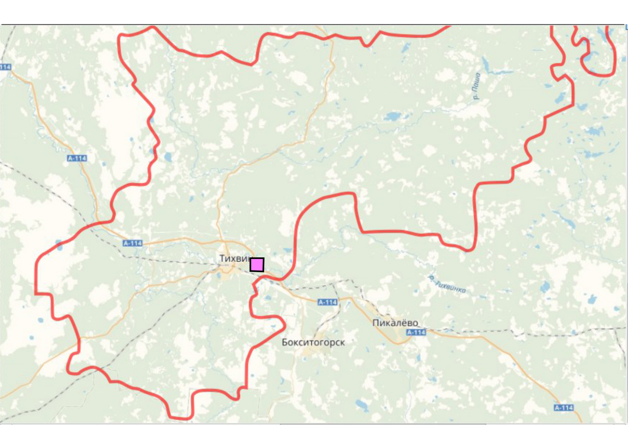
Рис. 1. Схема расположения исследуемого участка.
- Геологическое строение и рельеф
Восточные окрестности города Тихвин, как и практически весь Тихвинский район сложены песками и глинами с прослоями песчаников, мергелей, доломитов и известняков девонской системы (палеозой). Четвертичные отложения исследуемого района представлены аллювиальными отложениями, которые распространены в пределах речной долины р. Тихвинки. Встречаются также озерно-ледниковые и болотные отложения (Атлас…, 1967).
Тихвинский район расположен на северо-западе Восточно-Европейской (Русской) равнины. Рельеф исследуемой территории преимущественно равнинный, представлен аккумулятивной террасированной озерно-ледниковой равниной. Город Тихвин и его близлежащие окрестности, расположены в пределах Тихвинской низменности, в связи с чем, высоты территории колеблются примерно от 50 до 100 метров.
2. Климат
Климат г. Тихвин умеренно континентальный. Тихвин расположен восточнее северной столицы, в связи с чем, средняя температура самого холодного месяца – января ниже почти на 2 градуса, чем в Санкт-Петербурге. Для территории исследования характерна избыточная влажность, сказывается влияние Балтики, а также Ладожского и Онежского озер. Выпадает около 700-850 мм осадков в год. Район характеризуется сравнительно мягкой зимой со средними температурами -7°С…-11°С и умеренно теплым летом с температурами +15°С…+22°С.
3. Поверхностные воды
В непосредственной близости от изучаемой территории, севернее и северо-восточнее, а также юго-восточнее, протекает река Тихвинка, которая имеет протяженность 144 км и является правым притоком одной из двух крупных рек Тихвинского района – Сяси.
Также на территории, где проводились ландшафтные исследования, расположено озеро, которое называется Попово. Его площадь составляет приблизительно 1.7 га.
4. Почвенно-растительный покров
4.1. Почвы
В районе г. Тихвин, как и в принципе, во всем Тихвинском районе, почвы в основном представлены средне, сильно и дерново-подзолами, а также болотными торфяными. Такие почвы обеднены перегноем и отличаются повышенной кислотностью. Основные почвообразующие породы на данной территории – средние и легкосуглинистые на морене; супесчаные на озерно-ледниковых супесях, песках и суглинках; песчаные на озерных и аллювиальных песках.
Непосредственно на исследуемой территории распространены подзолы, торфяно-подзолы, перегнойно-подзолы, дерново-подзолы и болотные торфяные почвы. Основными почвообразующими породами являются безвалунные пески и супеси.
4.2. Растительность
Тихвинский район расположен в пределах зоны тайги, подзоны южной
тайги. Около 50 лет назад лесистость района составляла 70-80% по отношению к площади всего района. Однако на сегодняшний день лесные ресурсы сильно истощены, и наиболее крупные лесные массивы находятся на севере и северо-востоке района. Более чем наполовину леса представлены хвойными породами – сосна обыкновенная (Pinus silvestris L.) и ель (Picea abies L.), тогда как из мелколиственных пород деревьев наибольшее распространение имеют берёза пушистая (Betula pubescens Ehrh.). На исследуемой территории встречались и другие виды, такие как осина дрожащая (Populus tremula L.), ольха серая (Alnus incana L.), рябина обыкновенная (Sorbus aucuparia L.), крушина ломкая (Frangula alnus Mill.), клён платановидный (Acer platanoides L.).
Большую часть территории Тихвинского района занимают еловые зеленомошные леса; верховые болота с преобладанием грядово-мочажинного комплекса, местами с сосной; переходные травяно-сфагновые болота, местами с сосной и березой, сосновые зеленомошные и лишайниковые леса (частично на месте еловых); березовые и березово-осиновые травяно-кустарничковые леса.
Растительность района отличается разнообразием, ведь только лекарственных растений произрастает более, чем 30 видов: можжевельник обыкновенный (Juniperus communis L.), багульник болотный (Ledum palustre L.), ландыш майский (Convallaria majalis L.) и др, а так же характерны и лекарственные ягоды: черника обыкновенная (Vaccinium myrtillus L.), брусника обыкновенная (Vaccinium vitis-idaea L.), малина обыкновенная (Rubus idaeus L.), клюква обыкновенная (Vaccinium oxycoccos L.) и т.д (Атлас…, 1967; URL: https://tikhvin.org/region/geography.php).
В непосредственной близости от города Тихвин преобладают: сельскохозяйственные земли, сосновые зеленомошные и лишайниковые леса, верховые болота с преобладанием грядово-мочажинного комплекса (местами с сосной).
На исследуемой территории встречаются следующие растительные сообщества: разреженный сосновый зеленомошный лес (рис. 2), сосновый луговиково-черничный лес (рис. 3), сосновый травяно-зеленомошный лес (рис. 4), сосновый вересково-брусничный зеленомошный лес с подростом ели (рис. 5), сосново-березовый травяный лес (рис. 6), еловый марьянниково-зеленомошный лес (рис. 7), сосновый вересково-брусничный зеленомошный лес (рис. 8) и др.
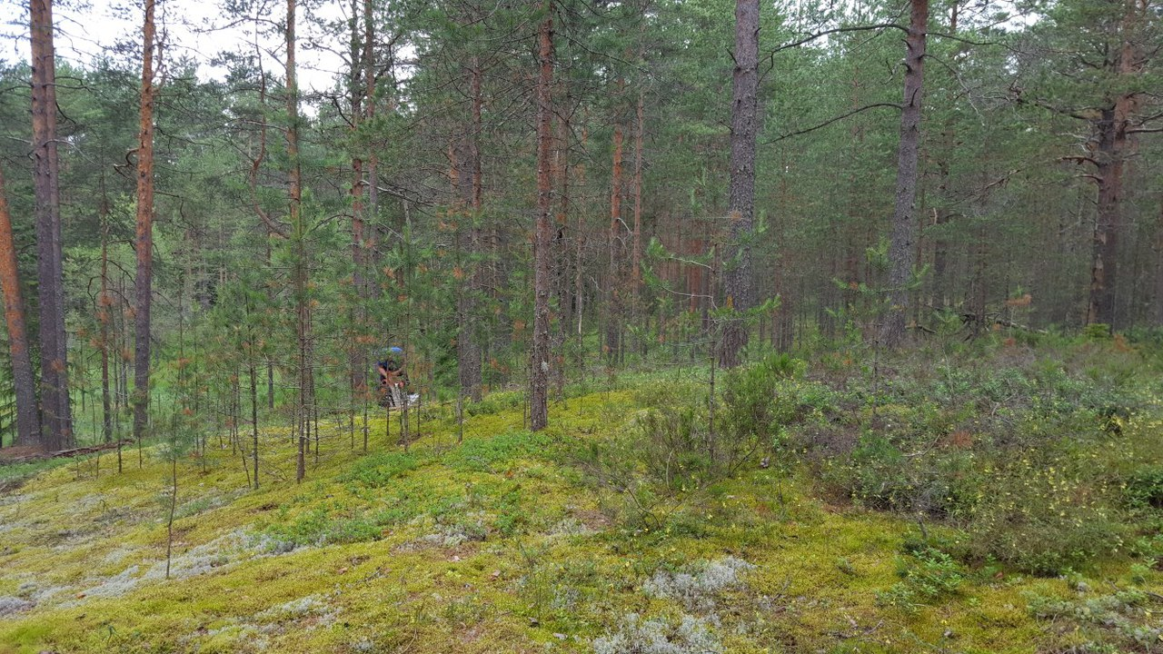
Рис. 2. Холм, сложенный безвалунными песками, с разреженным сосновым зеленомошным лесом на подзолах (фотографии из личного архива).

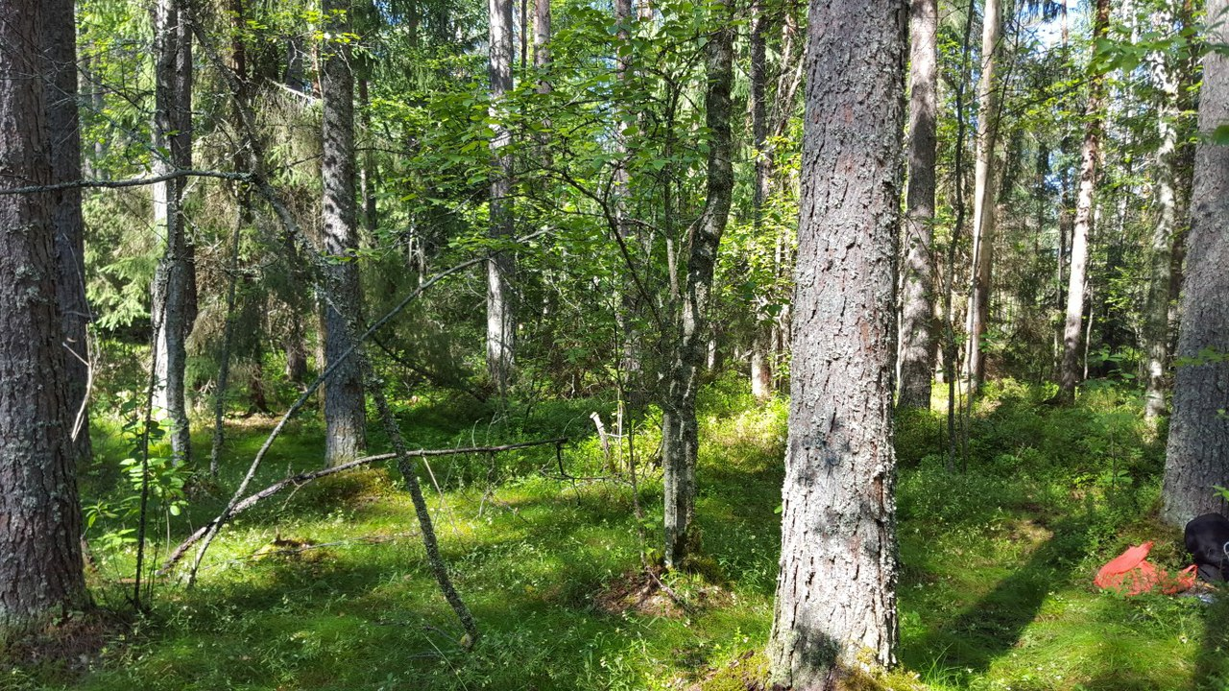
Рис. 3. Дренированная равнина, сложенная безвалунными песками, с сосновым луговиково-черничным лесом на перегнойно-подзолах (фото из личного архива).
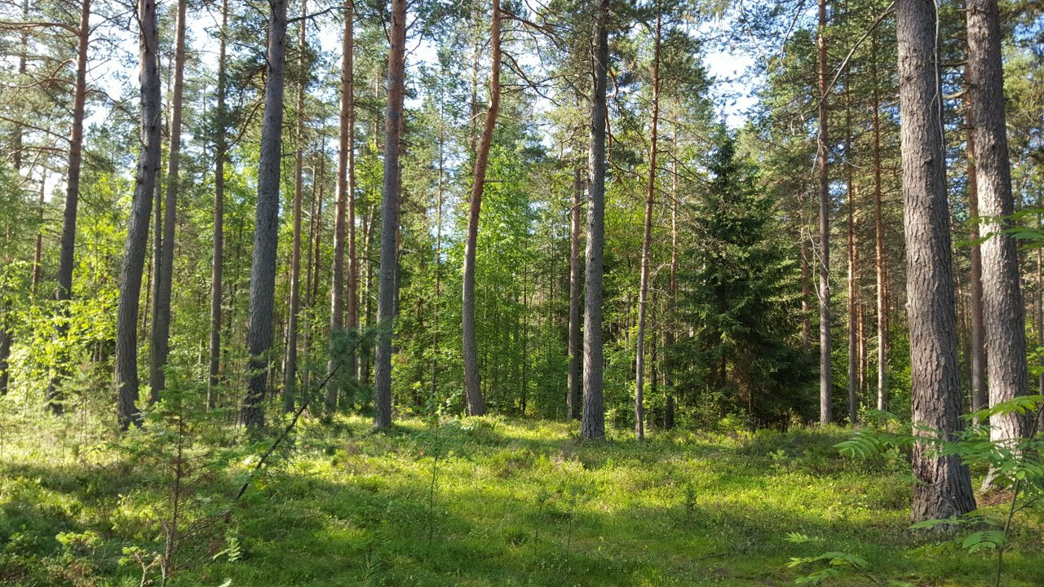
Рис. 4. Дренированная равнина, сложенная безвалунными песками, с сосновым травяно-зеленомошным лесом на дерново-подзолах (фото из личного архива).
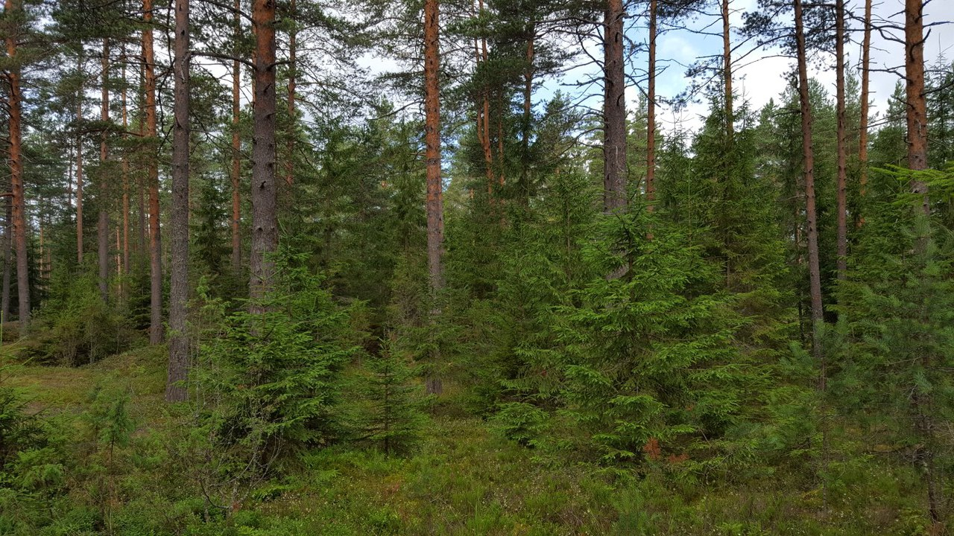
Рис. 5. Дренированная равнина, сложенная безвалунными песками, с сосновым вересково-брусничным зеленомошным лесом с подростом ели на дерново-подзолах (фото из личного архива).
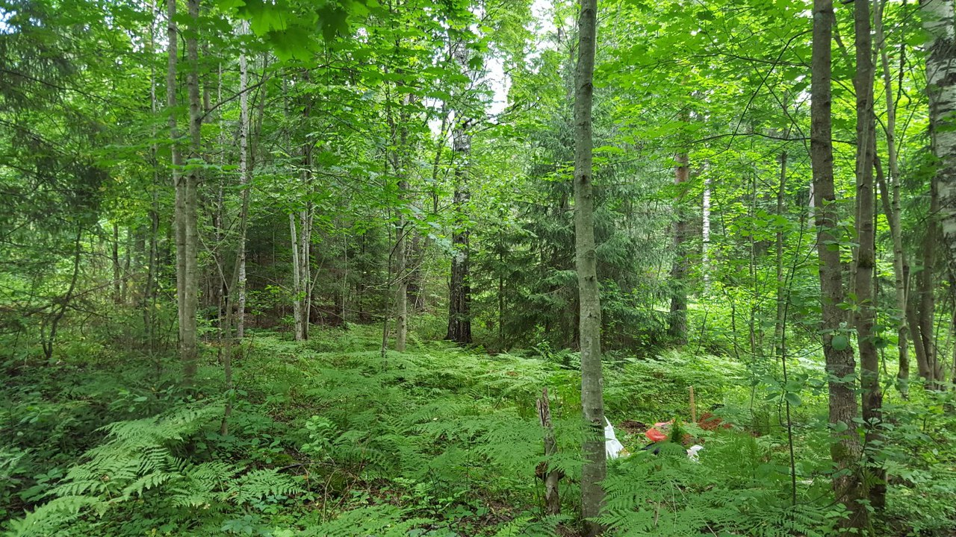
Рис. 6. Дренированная равнина, сложенная безвалунными песками, с сосново-березовым травяным лесом на дерново-подзолах (фото из личного архива).
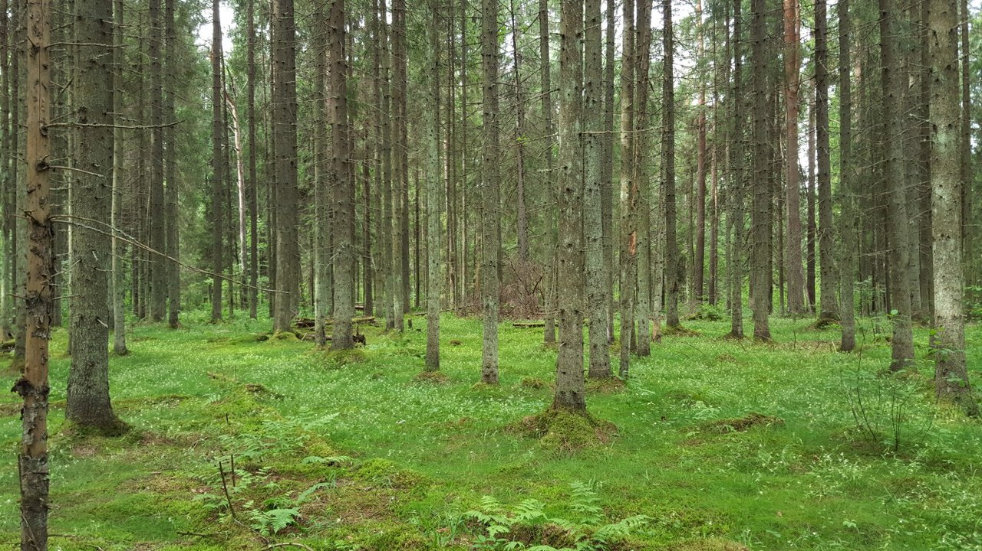
Рис. 7. Дренированная равнина, сложенная безвалунными песками, с еловым марьянниково-зеленомошным лесом на дерново-подзолах (фото из личного архива).
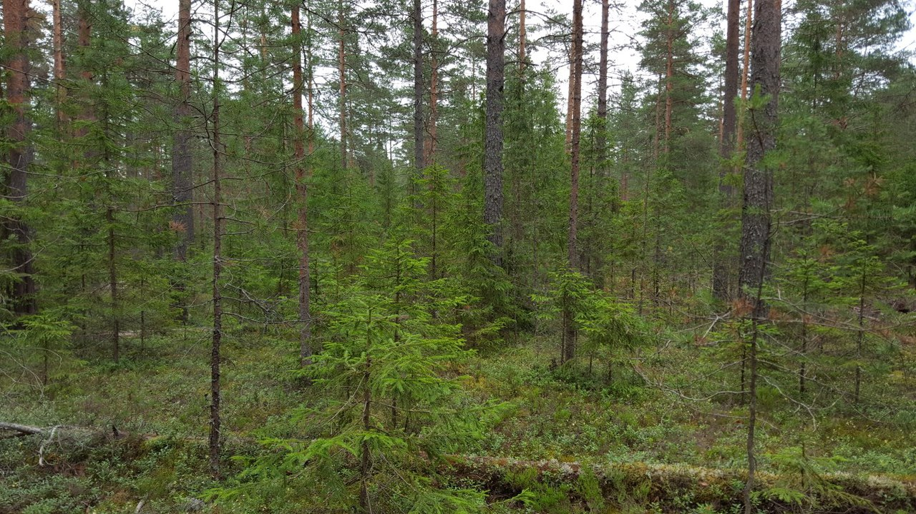
Рис. 8. Дренированная я равнина, сложенная безвалунными песками, с сосновым вересково-брусничным зеленомошным лесом с подростом ели на перегнойно-подзолах (фото из личного архива).

Глава 2. История развития г. Тихвина и его окрестностей
Первое упоминание о городе Тихвин относится к 1383 году, с этого времени началась многовековая история существования города. На левом берегу реки Тихвинки, при месте впадения в нее Вязитского ручья, началось строительство церкви Успения, в связи с явлением чудотворной иконы Божией Матери над рекой. С этого момента образовался Тихвинский Пречистенский погост, который с течением времени, проходя многочисленные этапы развития, обрел статус города, пожалованный ему в 1773 году во время правления Екатерины II (Виноградова, 2009).
Тихвин не был застроен по какому-то определенному и утвержденному плану, что можно видеть по составленному Зелениным в 1678 году плану (рис. 9). На нем четко выделяются как бы 3 центра: Успенский собор на правом берегу реки, рядом с которым в последствие был построен Большой мужской монастырь – оба они показаны на плане, Введенский женский монастырь – на левом берегу Тихвинки, вместе с Малым посадом и Большой посад, который был перенесен от мужского монастыря на 2 версты к югу.
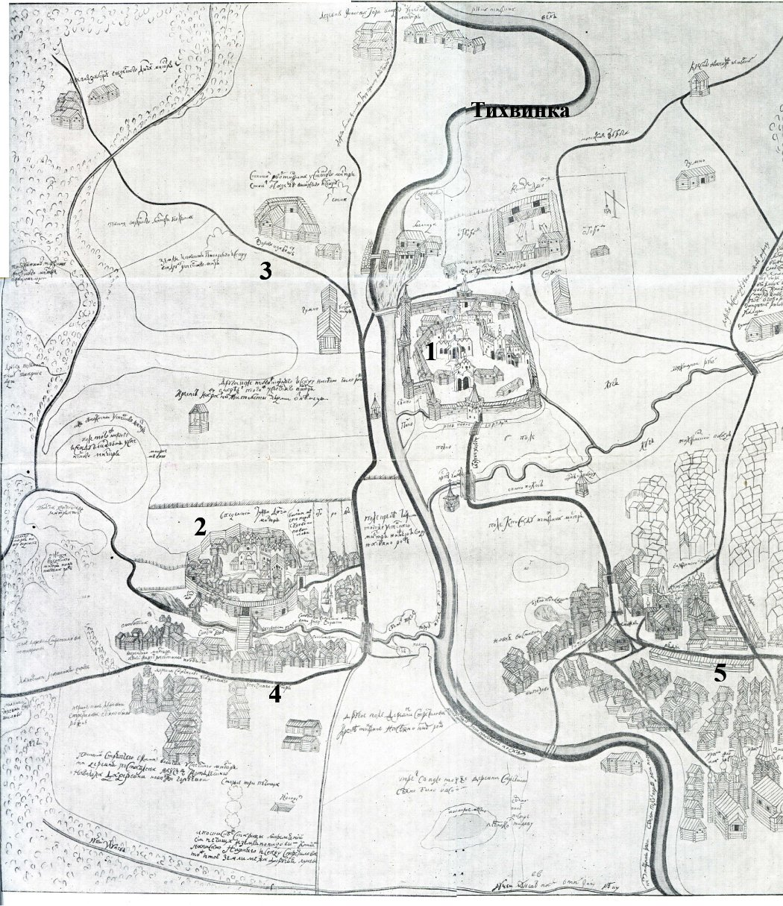
Рис. 9. План Тихвинского погоста, составленный Зелениным в 1678 г. 1 – Большой мужской монастырь, 2 – Введенский женский монастырь, 3 – Фишева гора (деревня), 4 – Малый посад, 5 – Большой посад (Архив Тихвинского историко-мемориального и архитектурно-художественного музея).
Как и многие другие города, Тихвин переживал как взлеты, так и падения. К взлетам можно отнести то, что в 1811 г. в действие была приведена Тихвинская водная система, которая соединила Волгу с Балтийским морем (Сапунов, 2007). Благодаря этому было открыто судоходство, что способствовало возникновению лодочничества (сопровождение судов до Петербурга и Кронштадта) – основного занятия жителей Тихвина в тот период времени. Также вплоть до XX века город интенсивно развивался в качестве важного торгового узла, так как располагался на пересечении торговых путей (из варяг в греки, также Тихвин является одним из городов Ганзейского союза). В город съезжались купцы как с соседних территорий, так и из-за зарубежья. К тому же было хорошо развито кузнечное производство. Также Тихвин являлся и религиозным центром северо-запада, ведь явление чудотворной иконы Божией матери было известно практически везде на Руси, что привлекало большое количество паломников из разных уголков страны. Таким образом, можно отметить, что развитие города шло как бы в двух главных направлениях: торговля и религиозный аспект (Виноградова, 2007).
К падениям или механизмам торможения развития города следует отнести неоднократные пожары, во время одного из которых Тихвинский посад был сожжен дотла. Произошел этот пожар в 1770 году, и после этого город стали отстраивать заново, при этом было принято решение разработать новый план застройки. Так город обрел первую за весь период своего существования регулярную планировку, в основу которой легли взаимно пересекающиеся параллельные магистрали (Мильчик, 1993) (рис. 10).
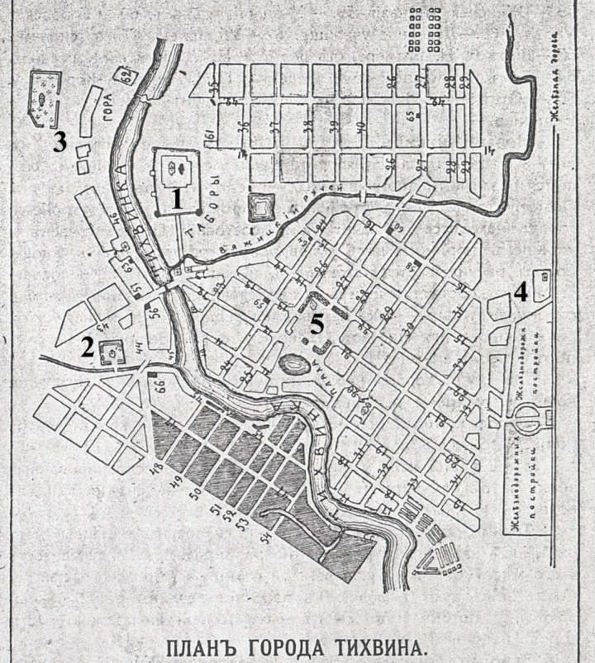
Рис. 10. План города Тихвин, 1917 год. 1- Большой мужской монастырь, 2 – Введенский женский монастырь, 3 – Фишева Гора (деревня), 4 – Вокзал, 5 –Главная площадь (Архив Тихвинского историко-мемориального и архитектурно-художественного музея).
Также причинами застоя прогресса являлись войны, в ходе которых опустошались земли и уничтожались практически все постройки, созданные на небольшой территории Тихвинского поселения (Сербина, 1951). Именно во время набегов интервентов город был важным оборонительным пунктом, в связи с чем появились оснащенные различными укреплениями монастыри, один из которых, а именно Тихвинский Богородичный Успенский монастырь, который до сих пор является главной достопримечательностью города, которую посещают туристы. В неспокойное время именно оба монастыря выполняли роль крепостей, защищавших эти земли, и именно вокруг них образовался Тихвинский посад.
Примерно с 50-х годов XX века упало значение города как промышленно-торгового центра, так как Тихвинская водная система утратила свое значение в период, когда была реконструирована Мариинская система и была проведена железная дорога. Город развивался в то время только как центр деревообработки и лесохимии (Краснов, 1971).
В ходе своего развития г. Тихвин претерпевал некоторые изменения планировочной структуры. Основные изменения были связаны с постройкой двух монастырей. Для этого проводилось осушение болот, создание дополнительного водоема, а также вырубка лишних деревьев, Также в течение всего периода существования города на его планировочную структуру влияли и различные компоненты ландшафта: река Тихвинка, разделявшая город на две обособленные части, Вязитский ручей, который в настоящее время выполняет ту же роль. Он условно разделяет город на Старый и Новый.
Больший сдвиг в плане увеличения территории города и его застройки пришелся на советское время. Город стал приобретать тот вид, который существует в настоящее время примерно с 1950-х годов (Приложение 1).
В настоящее время Тихвин, хоть и не является как раньше религиозным центром северо-запада, он все же привлекает большое количество паломников, а также туристов, которые заинтересованы посетить Успенский монастырь и увидеть Тихвинскую икону Божией Матери. Помимо этого в городе и его окрестностях расположены заводы и производства различных направлений: текстильное производство (завод Comazo), машиностроение (Тихвинский вагоностроительный завод), деревообработка (лесоперерабатывающий комбинат Swedwood, где собирают мебель), лесохимическое производство (Тихвинский лесохимический завод) и т.д. Таким образом, можно сказать, что на сегодняшний день Тихвин так же развивается в торгово-промышленном и религиозном направлениях.

Глава 3. Ландшафты восточных окрестностей г. Тихвина
3.1. Методы полевых исследований
На изучаемой территории были проведены полевые исследования, выполненные в соответствии с методом полевых исследований Г. А. Исаченко (Исаченко, 1998). Всего сделано 38 ландшафтных описаний (рис. 11).
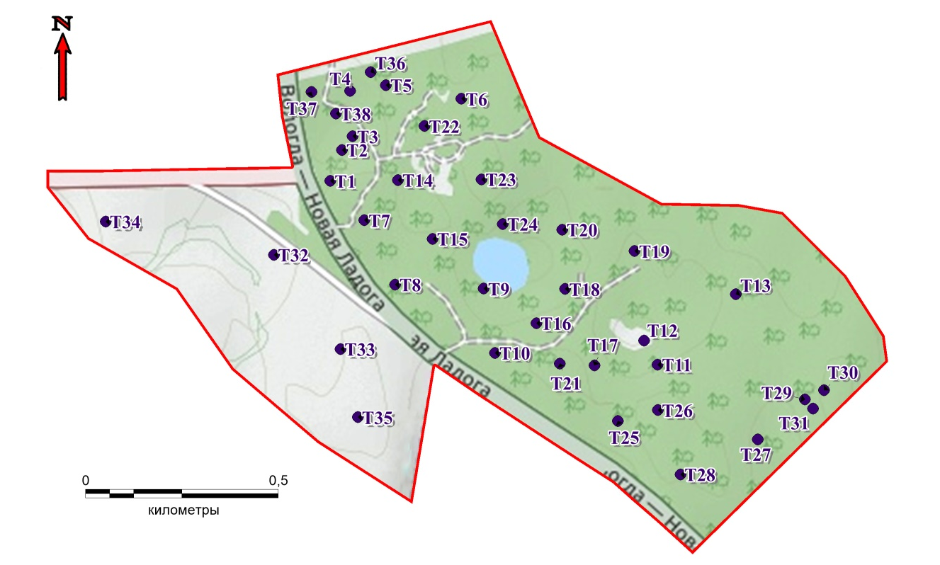
Рис. 11. Точки ландшафтных описаний.
Метод состоит из нескольких этапов:
- Рекогносцировочное обследование.
На этом этапе идет общее ознакомление с районом исследования. Оценивается заболоченность, залесённость территории, а также наличие труднодоступных мест. Помимо этого, исследователь знакомится с основными типами и видами местоположений (геокомплексов), а также определяющими их признаками. Очень важно обратить внимание на наличие антропогенного воздействия. Таким образом, благодаря этому первому этапу исследования, уже может быть сформирован первый, возможно не столь детальный, образ исследуемой территории.
- Описание элементарного геокомплекса.
Сначала необходимо определить границы участка, после чего приступать уже к самим ландшафтным описаниям, которые выполняются в бланковой форме.
Первая страница бланка предназначена для заполнения характеристик, таких как: индекс описания, индекс геокомплекса, ландшафтный район, название элементарного геокомплекса, внутригодовое состояние, местонахождение, высота абсолютная/относительная, коренные породы, четвертичные отложения (генезис и состав верхнего метрового слоя), крутизна и экспозиция (только для склонов), мезорельеф, микро- и нанорельеф, режим миграции, характер увлажнения, антропогенная трансформация геокомплекса, хозяйственная деятельность в период описания.
Вторая и третья страницы отведены под описание растительности и почвенного профиля, с выделением их вертикальной структуры. Для растительности здесь указывается: ярус, высота, фенофаза, мощность, проективное покрытие видов (ПП в %), древостой, состав древостоя по запасу, подрост (состав), подстилка (ПП в %), примечания. Для почвы фиксируется: мощность горизонта, индекс горизонта, цвет, механический состав, щебнистость, корни, переход, граница, влажность, а также само название почвы.
3. Составление ландшафтной карты.
На основе полевых исследований, космических снимков высокого разрешения, топографических карт с помощью ГИС- технологий (программа Mapinfo Professional 12.5) составлена ландшафтная карта восточных окрестностей г. Тихвина (рис. 12, табл. 1).
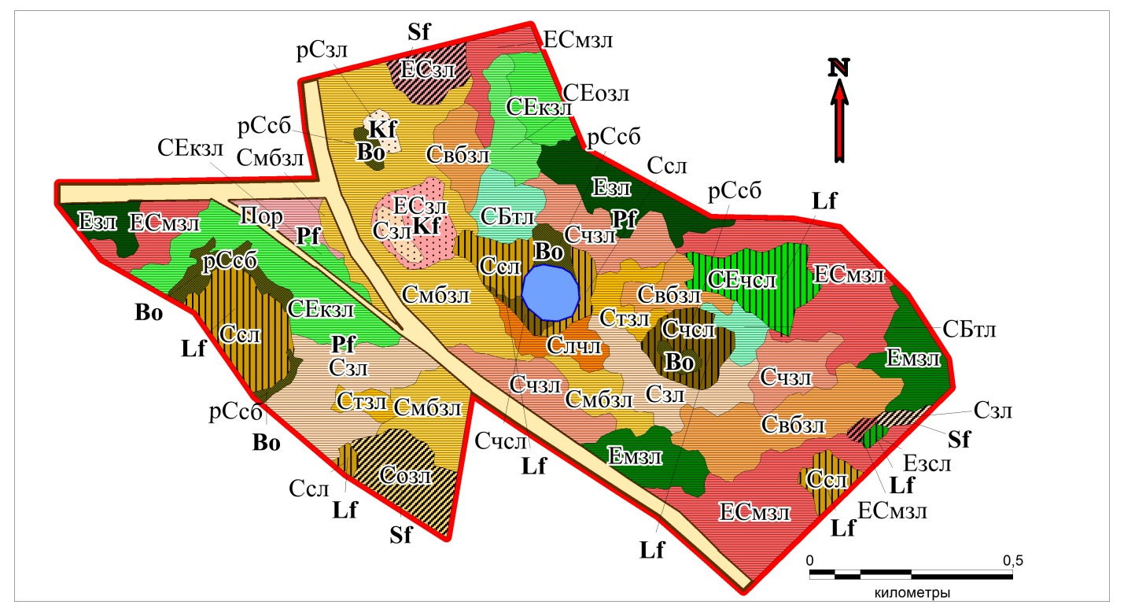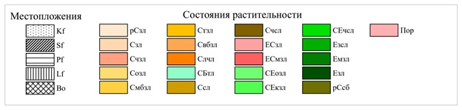
Рис. 12. Ландшафтная карта восточных окрестностей г. Тихвина.
Таблица 1. Легенда к ландшафтной карте восточных окрестностей г. Тихвина.
Местоположение | Индекс | Состояние | Индекс | Почва
Холмы, сложенные безвалунными песками | Kf | Разреженный сосновый зеленомошный лес | рСзл | Дерново-подзол, перегнойно-подзол
 |  | Сосновый зеленомошный лес | Сзл | Перегнойно-подзол
 |  | Елово-сосновый зеленомошный лес | ЕСзл | Дерново-подзол
Склоны, сложенные безвалунными песками | Sf | Сосновый зеленомошный лес | Сзл | Подзол
 |  | Сосновый орляково-зеленомошный лес | Созл | Дерново-подзол
 |  | Елово-сосновый зеленомошный лес | ЕСзл | Перегнойно-подзол
 |  | Елово-сосновый марьянниково-зеленомошный лес | ЕСмзл | Дерново-подзол
Дренированные равнины, сложенные безвалунными песками | Pf | Сосновый зеленомошный лес | Сзл | Дерново-подзол, перегнойно-подзол
 |  | Сосновый чернично-зеленомошный лес | Счзл | Перегнойно-подзол
 |  | Сосновый марьянниково-брусничный зеленомошный лес | Смбзл | Перегнойно-подзол, дерново-подзол
 |  | Сосновый травяно-зеленомошный лес | Стзл | Дерново-подзол
 |  | Сосновый вересково-брусничный зеленомошный лес | Свбзл | Дерново-подзол, перегнойно-подзол
 |  | Сосновый луговиково-черничный лес | Слчл | Перегнойно-подзол
 |  | Сосново-березовый травяный лес | СБтл | Дерново-подзол
 |  | Елово-сосновый майниково-зеленомошный лес | ЕСмзл | Дерново-подзол
 |  | Сосново-еловый орляково-зеленомошный лес | СЕозл | Дерново-подзол
 |  | Сосново-еловый кислично-зеленомошный лес | СЕкзл | Перегнойно-подзол
 |  | Еловый зеленомошный лес | Езл | Перегнойно-подзол
 |  | Еловый марьянниково-зеленомошный лес | Емзл | Дерново-подзол
Заболоченные равнины, сложенные безвалунными песками с маломощным торфом (до 0,5 м) | Lf | Сосновый сфагновый лес | Ссл | Торфяно-подзол
 |  | Сосновый чернично-сфагновый лес | Счсл
 |  | Сосново-еловый чернично-сфагновый лес | СЕчсл
 |  | Еловый зеленомошно-сфагновый лес | Езсл
Верховые болота | Bo | Сфагновое болото с сосной | рСсб | Болотные торфяные

На ландшафтной карте выделяются местоположения и состояния растительности. Местоположения, по Г. А. Исаченко, задаются своими основными элементами – формой рельефа и верхним слоем почвообразующих пород. В качестве основы типов местоположений выступают формы мезорельефа и признаки субстрата (состав пород в верхнем метровом слое, скелетность, соотношение органогенных и минеральных горизонтов и мощность почвы). В свою очередь под состояниями растительности подразумеваются растительные сообщества (ассоциации), располагающиеся в пределах одного местоположения (Исаченко Г. А., 1998).
3.2. Ландшафтная структура восточных окрестностей г. Тихвина
На исследуемом участке, расположенном восточнее г. Тихвина на ландшафтной карте было выделено 5 местоположений и 24 состояний растительности (растительных сообщества). Некоторые состояния растительности, при наличии несущественных различий, были объединены. Таким образом, была проведена генерализация имеющихся растительных сообществ.
На исследуемой территории представлены следующие типы местоположения (рис. 13, 14).
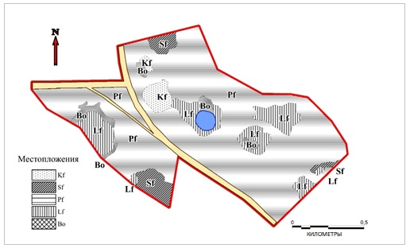
Рис. 13. Типы местоположений восточных окрестностей г. Тихвина: Kf – холмы, сложенные безвалунными песками; Sf – cклоны, сложенные безвалунными песками, местами в небольших понижениях с маломощным торфом (до 0.5 м); Pf – дренированные равнины, сложенные безвалунными песками; Lf – заболоченные равнины, сложенные безвалунными песками с маломощным торфом (до 0,5 м); Bo – верховые болота.

Рис. 14. Соотношение типов местоположений восточных окрестностей г. Тихвина. Обозначение типов местоположений согласно рис. 13.
Холмы, сложенные безвалунными песками (Kf) выделяется лишь в двух местах изучаемой территории, преимущественно в северной её части и в сумме занимает всего 3% от общей площади исследуемого района. Холмы небольшие по размеру и не обладают явными, четкими границами, однако они всё-таки прослеживаются. В пределах данного местоположения было выделено три состояния растительности: разреженный сосновый зеленомошный лес (рис. 15), сосновый зеленомошный лес и елово-сосновый зеленомошный лес. Первое состояние представлено на холме, расположенном в северной части территории, а второе и третье – южнее, ближе к центру исследуемого района. Почвы здесь преимущественно дерново-подзолы (рис. 16), местами встречаются перегнойно-подзолы.
Рис. 15. Холм, сложенный безвалунными песками с разреженным сосновым зеленомошным лесом на подзолах (фото из личного архива).
Несмотря на отличие лишь на одно слово в названии первых двух состояниях растительности, они существенно различаются между собой. В разреженном сосновом зеленомошном лесу в древостое присутствует лишь сосна обыкновенная (Pinus silvestris L.) и примесь ели (Picea abies L.) в подросте, а в травяно-кустарничковом ярусе преобладают вереск обыкновенный (Calluna vulgaris (L.)Hull.), брусника обыкновенная (Vaccinium vitis-idaea L.) и марьянник луговой (Melampyrum pratense L.), в мохово-лишайниковом покрове встречаются зелёные олиготрофные, политриховые мхи, а также кустистые лишайники. Тогда как в сосновом зеленомошном лесу растительность более «богатая». Здесь в древостое встречается уже не только сосна обыкновенная (Pinus silvestris L.), но и ель (Picea abies L.), рябина обыкновенная (Sorbus aucuparia L.). Из кустарников встречается можжевельник обыкновенный (Juniperus communis L.), в травяно-кустарничковом ярусе, помимо вереска обыкновенного (Calluna vulgaris (L.)Hull.), брусники обыкновенной (Vaccinium vitis-idaea L.) и марьянника лугового (Melampyrum pratense L.) встречаются также черника обыкновенная (Vaccinium myrtillus L.), ландыш майский (Convallaria majalis L.), луговик извилистый (Avenella flexuosa L.), вейник тростниковидный (Calamagrostis arundinacea L.). В мохово-лишайниковом ярусе, покрывающем 65-75%, преобладают лишь зелёные олиготрофные мхи, однако есть небольшая примесь и политриховых мхов.
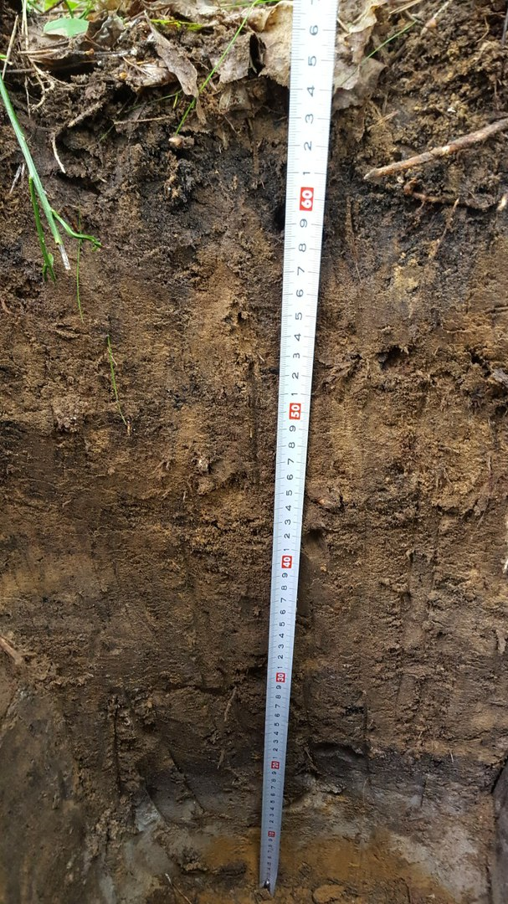
Рис. 16. Дерново-подзол под разреженным сосновым зеленомошным и елово-сосновым зеленомошным лесом (фото из личного архива).
На ряду с сосновым зеленомошным лесом на холме также представлен елово-сосновый зеленомошный лес. В древостое, помимо сосны обыкновенной и ели обыкновенной встречаются: клён платановидный (Acer platanoides L.), рябина обыкновенная (Sorbus aucuparia L.), которые представлены лишь в подросте. Также встречаются осина дрожащая (Populus tremula L.) и берёза пушистая (Betula pubescens Ehrh). Но эти виды не являются доминирующими и встречаются единично. В ярусе кустарников встречается крушина ломкая (Frangula alnus Mill.), а в травяно-кустарничковом ярусе встречается черника обыкновенная (Vaccinium myrtillus L.), брусника обыкновенная (Vaccinium vitis-idaea L.), седмичник европейский (Trientalis europaea L.), ландыш майский (Convallaria majalis L.), орляк обыкновенный (Pteridium aquilinum L.), сивец луговой (Succisa pratensis), кислица обыкновенная (Oxalis acetosella L.), земляника лесная (Fragaria vesca L.) и майник двулистный (Maianthemum bifolium L.). Мохово-лишайниковый ярус, покрывающий 60-70%, в основном представлен зелёными олиготрофными мхами, также характерно присутствие политриховых мхов.
Различия в состояниях растительности, скорее всего, обусловлены разным расположением на территории, высотой самого холма и степенью увлажненности.
Склоны, сложенные безвалунными песками (Sf), занимают лишь 5% от площади исследуемого участка. Распространены склоны неравномерно. Они преобладают в северной, юго-восточной и южной части территории. В пределах данного местоположения выделено четыре состояния растительности (рис. 17): сосновый зеленомошный лес; сосновый орляково-зеленомошный лес; елово-сосновый зеленомошный лес; елово-сосновый марьянниково-зеленомошный лес.

Рис. 17. Соотношение состояний растительности в пределах склонов, сложенных безвалунными песками. Состояния растительности: Сзл – сосновый зеленомошный лес; Созл – сосновый орляково-зеленомошный лес; ЕСзл – елово-сосновый зеленомошный лес; ЕСмзл – елово-сосновый марьянниково-зеленомошный лес.
Сосновый зеленомошный лес располагается в юго-западной части изучаемого района и занимает 5% от площади местоположения. Древостой данной растительной ассоциации представлен преимущественно сосной обыкновенной (Pinus silvestris L.), однако единично встречается и ель обыкновенная (Picea abies L.). Также здесь характерно наличие подроста березы пушистой (Betula pubescens Ehrh.). Ярус кустарников представлен лишь крушиной ломкой (Frangula alnus Mill.) и можжевельником обыкновенным (Juniperus communis L.). В травяно-кутарничковом ярусе распространены следующие представители: орляк обыкновенный (Pteridium aquilinum L.), брусника обыкновенная (Vaccinium vitis-idaea L.), плаун годичный (Lycopodium annotinum L.), марьянник луговой (Melampyrum pratense L.), седмичник европейский (Trientalis europaea L.), вереск обыкновенный (Calluna vulgaris (L.)Hull.) и грушанка круглолистная (Pyrola rotundifolia L.). Основу мохово-лишайникового яруса, покрывающего 60-70%, составляют зелёные олиготрофные мхи, однако встречаются и политриховые мхи, а также характерна небольшая примесь сфагновых мхов (пятна, диаметром 0.4 м).
Сосновый орляково-зеленомошный лес (рис. 18) расположен в южной части территории и занимает 64% от площади местоположения. Для древостоя характерно преобладание сосны обыкновенной (Pinus silvestris L.), однако наряду с ней на территории есть следующие виды: ель обыкновенная (Picea abies L.), рябина обыкновенная (Sorbus aucuparia L.), береза пушистая (Betula pubescens Ehrh.), осина дрожащая (Populus tremula L.), ольха серая (Alnus incana L.). Все они, за исключением ели (Picea abies L.), представлены подростом. Ярус кустарников представлен крушиной ломкой (Frangula alnus Mill.) и можжевельником обыкновенным (Juniperus communis L.). Травяно-кустарничковый ярус представлен немалым количеством видов, таких как: орляк обыкновенный (Pteridium aquilinum L.), марьянник луговой (Melampyrum pratense L.), луговик извилистый (Avenella flexuosa L.), черника обыкновенная (Vaccinium myrtillus L.), плаун годичный (Lycopodium annotinum L.), седмичник европейский (Trientalis europaea L.), брусника обыкновенная (Vaccinium vitis-idaea L.), вейник тростниковидный (Calamagrostis arundinacea L.), майник двулистный (Maianthemum bifolium L.), колокольчик персиколистный (Campanula persicifolia L.), ландыш майский (Convallaria majalis L.), вереск обыкновенный (Calluna vulgaris (L.)Hull.), ожика волосистая (Luzula pilosa L.). Основной группой мхов в мохово-лишайниковом ярусе, покрывающем 80-90%, являются зелёные олиготрофные мхи, однако также встречаются и политриховые мхи. Почвы здесь преимущественно дерново-подзолы, гумусовый горизонт по мощности достигает 11 см.
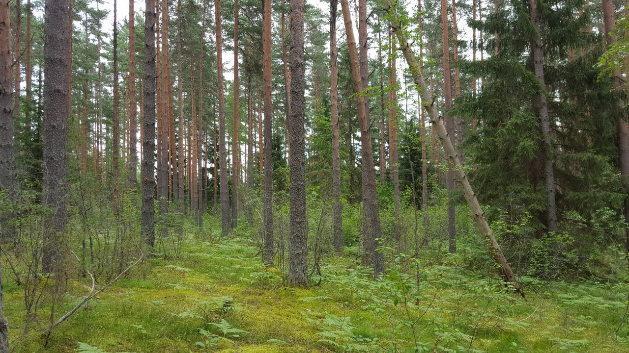
Рис. 18. Склон, сложенный безвалунными песками с сосновым орляково-зеленомошном лесом на дерново-подзолах (фото из личного архива).
Елово-сосновый зеленомошный лес (рис. 19) представлен в северной части территории и занимает 28% от площади склонов. В древостое преобладает сосна обыкновенная (Pinus silvestris L.), однако также присутствует и ель обыкновенная (Picea abies L.). В ярусе кустарников представлен лишь можжевельник обыкновенный (Juniperus communis L.). Травяно-кустарничковый ярус также не богат, здесь встречаются следующие виды: черника обыкновенная (Vaccinium myrtillus L.), брусника обыкновенная (Vaccinium vitis-idaea L.), ландыш майский (Convallaria majalis L.), седмичник европейский (Trientalis europaea L.), луговик извилистый (Avenella flexuosa L.), марьянник луговой (Melampyrum pratense L.) и вейник тростниковидный (Calamagrostis arundinacea L.). Мохово-лишайниковый ярус, покрывающий 80-90%, представлен преимущественно зелеными олиготрофными мхами, также местами прослеживается наличие пятен сфагнума, под которым присутствует маломощный торф, также есть небольшая примесь политриховых мхов. Почвы здесь представлены перегнойно-подзолами (местами под пятнами сфагнума торфяно-подзол). Перегнойный горизонт составляет около 7 см.
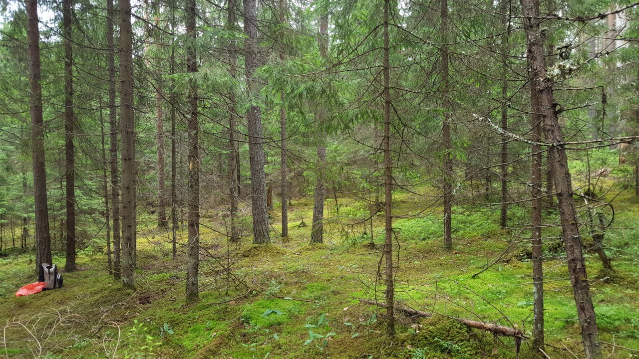
Рис. 19. Склон, сложенный безвалунными песками, местами с маломощным торфом (до 0.5 м), с елово-сосновым зеленомошным лесом на дерново-подзолах (фото из личного архива).
На ряду с сосновым зеленомошным лесом выделился елово-сосновый марьянниково-зеленомошный лес, также расположенный в юго-западной части территории и занимающий 3% от общей площади местоположения. В древостое здесь заметно преобладает сосна обыкновенная (Pinus silvestris L.), однако в достаточном количестве встречается и ель обыкновенная (Picea abies L.). Помимо данных доминирующих пород на территории встречаются также и береза пушистая (Betula pubescens Ehrh.). Ярус кустарников представлен крушиной ломкой (Frangula alnus Mill.), которая кпайне редко встречается и можжевельником обыкновенным (Juniperus communis L.). Травяно-кустарничковый ярус включает в себя марьянник луговой (Melampyrum pratense L.), бруснику обыкновенную (Vaccinium vitis-idaea L.), чернику обыкновенную (Vaccinium myrtillus L.), луговик извилистый (Avenella flexuosa L.), седмичник европейский (Trientalis europaea L.), вейник тростниковидный (Calamagrostis arundinacea L.), майник двулистный (Maianthemum bifolium L.), орляк обыкновенный (Pteridium aquilinum L.), ландыш майский (Convallaria majalis L.), ожику волосистую (Luzula pilosa L.), а также грушанку круглолистную (Pyrola rotundifolia L.). Мохово-лишайниковый ярус, покрывающий 80-90%, в основном представлен зелеными олиготрофными мхами, однако также распространены, хоть и не повсеместно, политриховые и сфагновые мхи (небольшими пятнами, диаметром 0.3 м, преимущественно в верхней части склона). Почвы здесь представлены дерново-подзолами (рис. 20). Мощность гумусового горизонта составляет 7 см.
Несмотря на то, что сосновый зеленомошный лес и елово-сосновый марьянниково-зеленомошный лес расположены в пределах одного склона, к ним нельзя применять метод генерализации и объединять эти растительные ассоциации в общую группу. Данное решение обусловливается тем, что, хоть они не столь сильно отличаются друг от друга, всё-таки есть между ними существенные различия, благодаря которым они выделяются в разные сообщества.
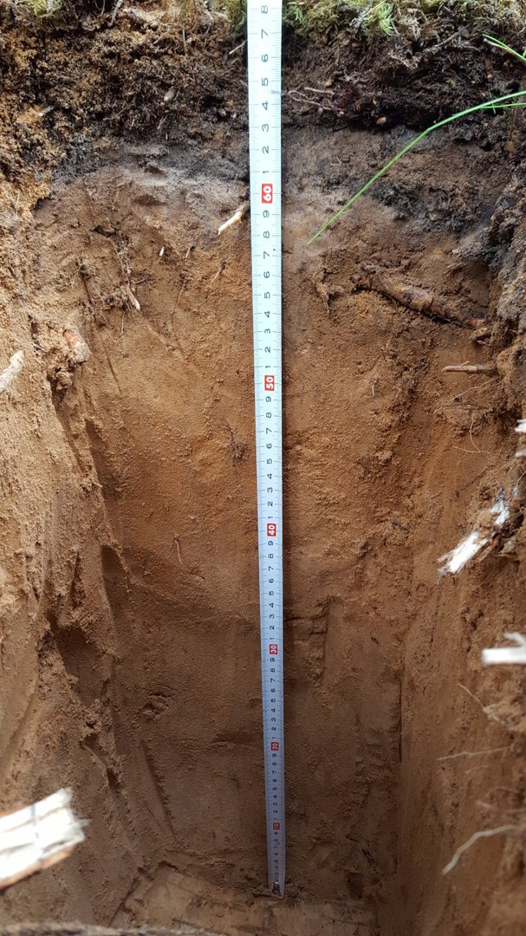
Рис. 20. Дерново-подзол под елово-сосновым марьянниково-зеленомошным лесом (фото из личного архива).
Наибольшую площадь 77% на исследуемой территории занимают – дренированные равнины, сложенные безвалунными песками (Pf). В пределах данного местоположения выделено тринадцать состояний растительности (рис. 21), и представлены они следующими ассоциациями: сосновый зеленомошный лес, сосновый чернично-зеленомошный лес, сосновый марьянниково-брусничный зеленомошный лес, сосновый травяно-зеленомошный лес, сосновый вересково-брусничный зеленомошный лес, сосново-березовый травяный лес, елово-сосновый майниково-зеленомошный лес, сосново-еловый орляково-зеленомошный лес, сосново-еловый кислично-зеленомошный лес, еловый зеленомошный лес, еловый марьянниково-зеленомошный лес.

Рис. 21. Соотношение состояний растительности в пределах дренированной равнины, сложенной безвалунными песками. Состояния растительности: Сзл – сосоновый зеленомошный лес; Счзл – сосновый чернично-зеленомошный лес; Смбзл – сосновый марьянниково-зеленомошный лес; Стзл – сосновый травяно-зеленомошный лес; Свбзл – сосновый вересково-брусничный зеленомошный лес; Слчл – сосновый луговиково-черничный лес; СБтл – сосновоо-берёзовый травяный лес; ЕСмзл – елово-сосновый майниково-зеленомошный лес; СЕозл – сосново-еловый орляково-зеленомошный лес; СЕкзл – сосново-еловый кислично-зеленомошный лес; Езл – еловый зеленомошный лес; Емзл – еловый марьянниково-зеленомошный лес; Пор - поросль.
Сосновый зеленомошный лес распространен преимущественно в юго-восточной и юго-западной частях исследуемого участка и занимает 9% от общей площади равнины. Доминирующей породой в древостое является сосна обыкновенная (Pinus silvestris L.), однако также встречаются и другие древесные породы, такие как ель обыкновенная (Picea abies L.), ольха серая (Alnus incana L.) и берёза пушистая (Betula pubescens Ehrh.). Представлены они в основном в подросте. Для кустарникового яруса характерно наличие крушины ломкой (Frangula alnus Mill.) и можжевельника обыкновенного (Juniperus communis L.). В травяно-кустарничковом ярусе распространены следующие виды растений: ландыш майский (Convallaria majalis L.), марьянник луговой (Melampyrum pratense L.), брусника обыкновенная (Vaccinium vitis-idaea L.), черника обыкновенная (Vaccinium myrtillus L.), луговик извилистый (Avenella flexuosa L.), седмичник европейский (Trientalis europaea L.), плаун годичный (Lycopodium annotinum L.), подъельник обыкновенный (Monotropa hypopitys L.). В мохово-лишайниковом ярусе, покрывающем 70-80%, наиболее распространенными являются зелёные олиготрофные мхи, однако также характерно присутствие политриховых мхов и небольшой примеси сфагнума. Почвы здесь представлены дерново-подзолами (рис. 22) на юго-востоке и перегнойно-подзолами на юго-западе территории.
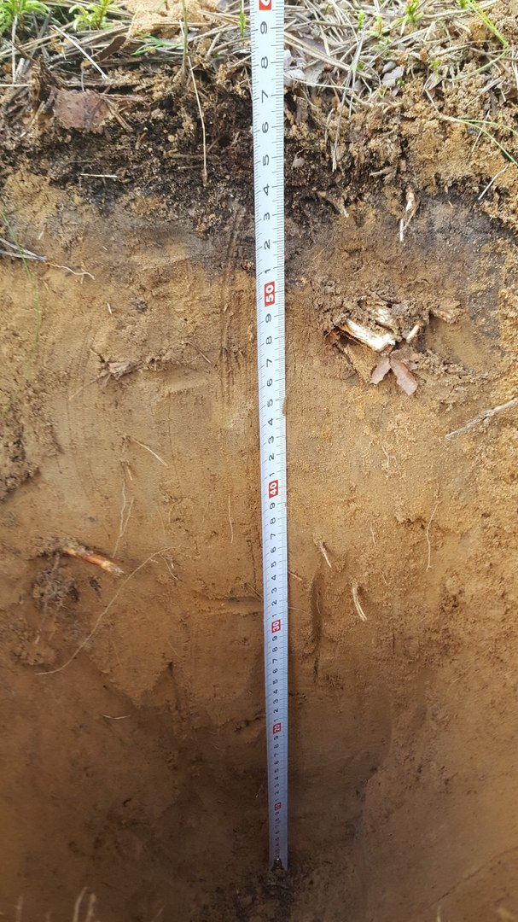
Рис. 22. Дерново-подзол под сосновым зеленомошным лесом (фото из личного архива).
Сосновый чернично-зеленомошный лес расположен по периферии центральной части территории, занимающий 9% рассматриваемого местоположения. В древостое преобладает сосна обыкновенная (Pinus silvestris L.). Также здесь характерно присутствие ели обыкновенной (Picea abies L.), берёзы пушистой (Betula pubescens Ehrh.), рябины обыкновенной (Sorbus aucuparia L.) и ольхи серой (Alnus incana L.). В кустарниковом ярусе также характерно наличие крушины ломкой (Frangula alnus Mill.) и можжевельника обыкновенного (Juniperus communis L.). В травяно-кустарничковом ярусе распространены практически те же виды, что и в ранее упомянутом сосновом зеленомошном лесу: ландыш майский (Convallaria majalis L.), марьянник луговой (Melampyrum pratense L.), луговик извилистый (Avenella flexuosa L.), черника обыкновенная (Vaccinium myrtillus L.), брусника обыкновенная (Vaccinium vitis-idaea L.), вереск обыкновенный (Calluna vulgaris (L.)Hull.), вейник тростниковидный (Calamagrostis arundinacea L.), плаун годичный (Lycopodium annotinum L.), колокольчик персиколистный (Campanula persicifolia L.), майник двулистный (Maianthemum bifolium L.), седмичник европейский (Trientalis europaea L.). Мохово-лишайниковый ярус, покрывающий 80-90%, представлен большей частью зелёными олиготрофными мхами, однако также характерно наличие политриховых мхов. Почвы представлены преимущественно перегнойно-подзолами.
Сосновый марьянниково-брусничный зеленомошный лес (рис. 23) большей частью протянулся вдоль трассы Вологда-Новая Ладога, заходя небольшим участком с противоположной стороны дороги. Данное растительное сообщество занимает 28% дренированной равнины. В древостое данной ассоциации преобладает сосна обыкновенная (Pinus silvestris L.), однако помимо неё были отмечены следующие представители древесных пород: ель обыкновенная (Picea abies L.), ольха серая (Alnus incana L.), рябина обыкновенная (Sorbus aucuparia L.), берёза пушистая (Betula pubescens Ehrh.), которые в основном являются подростом. В ярусе кустарника встречаются крушина ломкая (Frangula alnus Mill.) и можжевельник обыкновенный (Juniperus communis L.), однако распространены они не повсеместно. В травяно-кустарничковом ярусе наиболее часто встречающимися являются марьянник луговой (Melampyrum pratense L.) и брусника обыкновенная (Vaccinium vitis-idaea L.). На ряду с ними выделяются: луговик извилистый (Avenella flexuosa L.), орляк обыкновенный (Pteridium aquilinum L.), черника обыкновенная (Vaccinium myrtillus L.), вереск обыкновенный (Calluna vulgaris (L.)Hull.), вейник тростниковидный (Calamagrostis arundinacea L.), земляника лесная (Fragaria vesca L.), плаун годичный (Lycopodium annotinum L.), седмичник европейский (Trientalis europaea L.) и практически в единичном экземпляре иван-чай узколистный (Epilobium angustifolium L.). Зелёные олиготрофные мхи составляют основную часть мохово-лишайникового яруса, покрывающего 80-90%, но при этом местами появляются как политриховые мхи, так и кустистые лишайники. Почвы здесь представлены преимущественно перегнойно-подзолами, местами встречаются дерново-подзолы. Мощность гумусового горизонта до 20 см на дерново-подзолах.
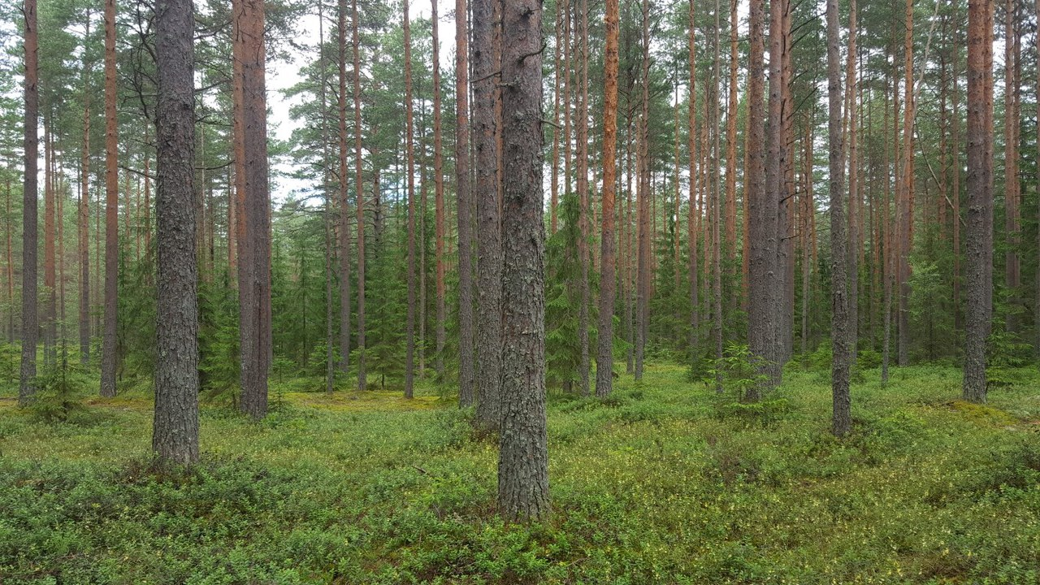
Рис. 23. Дренированная равнина, сложенная безвалунными песками, с сосновым марьянниково-брусничным зеленомошным лесом на перегнойно-подзолах (фото из личного архива).
Сосновый травяно-зеленомошный лес (рис. 24) расположен в центральной части территории, восточнее от озера Попово и занимает 4% от общей площади местоположения. Древостой представлен следующими породами: сосна обыкновенная (Pinus silvestris L.) – доминант данного растительного сообщества, ель обыкновенная (Picea abies L.), берёза пушистая (Betula pubescens Ehrh), рябина обыкновенная (Sorbus aucuparia L.) и осина дрожащая (Populus tremula L.). В подросте есть все из перечисленных древесных пород. Ель обыкновенная (Picea abies L.) и берёза пушистая (Betula pubescens Ehrh.) представлены также в первом и втором ярусах. В травяно-кустарничковый ярус растут такие виды как луговик извилистый (Avenella flexuosa L.), голубика обыкновенная (Vaccinium uliginosum L.) вереск обыкновенный (Calluna vulgaris (L.)Hull.), овсяница красная (Festuca rubra L.), брусника обыкновенная (Vaccinium vitis-idaea L.), черника обыкновенная (Vaccinium myrtillus L.), марьянник луговой (Melampyrum pratense L.), вейник тростниковидный (Calamagrostis arundinacea L.), плаун годичный (Lycopodium annotinum L.), иван-чай узколистный (Epilobium angustifolium L.), лапчатка прямостоячая (Potentilla erecta L.), а также седмичник европейский (Trientalis europaea L.). В мохово-лишайниковом ярусе, покрывающем 60-70%, наибольшее распространение получили зелёные олиготрофные мхи, помимо которых, на данной территории встречаются и политриховые мхи. Почвы здесь представлены преимущественно дерново-подзолами, гумусовый горизонт по мощности достигает 6 см.
Рис. 24. Дренированная равнина, сложенная безвалунными песками, с сосновым травяно-зеленомошным лесом на дерново-подзолах (фото из личного архива).
Сосновый вересково-брусничный зеленомошный лес располагается на севере и юго-востоке участка, а также восточнее озера. Растительная ассоциация занимает 15% от общей площади местоположения. В древостое абсолютное преобладание сосны обыкновенной (Pinus silvestris L.). Также встречается ель обыкновенная (Picea abies L.), в основном в подросте и втором ярусе, а ещё берёза пушистая (Betula pubescens Ehrh.), рябина обыкновенная (Sorbus aucuparia L.), представленные подростом. Из кустарников встречается крушина ломкая (Frangula alnus Mill.). В травяно-кустарничковом ярусе встречается немалое количество видов растений, наибольшее распространение имеют – вереск обыкновенный (Calluna vulgaris (L.)Hull.) и брусника обыкновенная (Vaccinium vitis-idaea L.). Помимо данных растений для территории также характерно наличие марьянника лугового (Melampyrum pratense L.), луговика извилистого (Avenella flexuosa L.), черники обыкновенной (Vaccinium myrtillus L.), водяники черной (Empetrum nigrum), овсяницы красной (Festuca rubra L.), ландыша майского (Convallaria majalis L.), колокольчика персиколистного (Campanula persicifolia L.), иван-чая узколистного (Epilobium angustifolium L.), ястребинки зонтичной (Hieratium umbellatim L.), шлемника обыкновенного (Scutellaria galericulata L.), вейника тростниковидного (Calamagrostis arundinacea L.), ожики волосистой (Luzula pilosa L.), плауна годичного (Lycopodium annotinum L.) и земляники лесной (Fragaria vesca L.). Стоит отметить, что наибольшая концентрация данных видов тяготеет к северной части участка и к месту, расположенному восточнее озера Попово. Тогда как в юго-восточной части участка распространены лишь вереск обыкновенный (Calluna vulgaris (L.)Hull.), брусника обыкновенная (Vaccinium vitis-idaea L.), марьянник луговой (Melampyrum pratense L.) и черника обыкновенная (Vaccinium myrtillus L.). Данные различия в видовом составе растительности могут быть связаны с различиями в почвах, которые здесь представлены дерново-подзолами, местами встречаются перегнойно-подзолы (рис. 25). Гумусовый горизонт, сложенный супесью, по мощности достигает 9 см и 5 см соответственно. В мохово-лишайниковом ярусе, имеющим площадь проективного покрытия 70-80%, основную часть составляют зелёные олиготрофные мхи, однако встречаются политриховые мхи, а также кустистые лишайники.
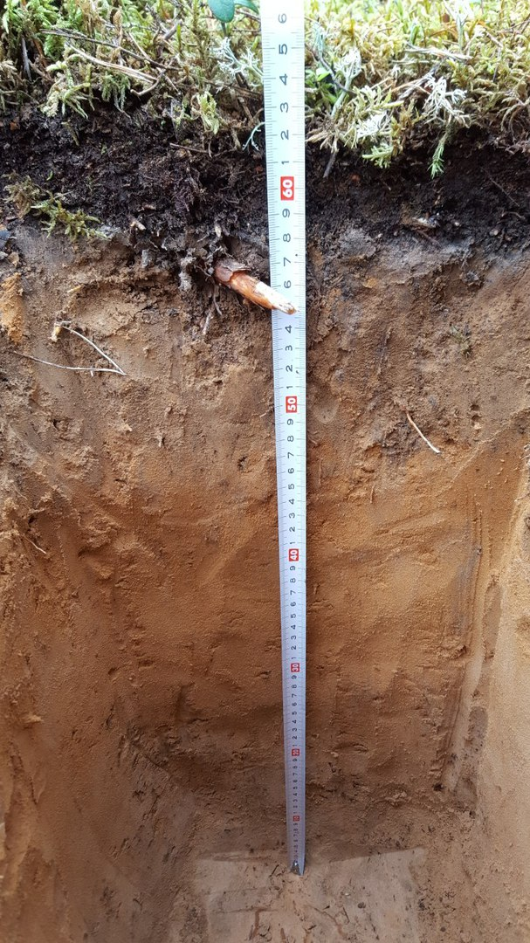
Рис. 25. Перегнойно-подзол под сосновым вересково-брусничным лесом (фото из личного архива).
Сосновый луговиково-черничный лес расположен в центральной части исследуемого района, южнее озера Попово и занимает всего лишь 2% от общей площади дренированный равнины. Здесь в древостое доминирующей породой является сосна обыкновенная (Pinus silvestris L.), однако также выделяются следующие представители: ель обыкновенная (Picea abies L.), берёза пушистая (Betula pubescens Ehrh.), рябина обыкновенная (Sorbus aucuparia L.), которые в основном представлены молодым поколением деревьев. Из кустарников встречается крушина ломкая (Frangula alnus Mill.). В травяно-кустарничковом ярусе наибольшее распространение получили черника обыкновенная (Vaccinium myrtillus L.) и луговик извилистый (Avenella flexuosa L.), при этом на территории исследования также встречаются и другие виды: марьянник луговой (Melampyrum pratense L.), седмичник европейский (Trientalis europaea L.), вейник тростниковидный (Calamagrostis arundinacea L.), щитовник игольчатый (Dryopteris carthusiana Vill.), майник двулистный (Maianthemum bifolium L.), кислица обыкновенная (Oxalis acetosella L.), брусника обыкновенная (Vaccinium vitis-idaea L.). Мохово-лишайниковый покров достаточно бедный и имеет проективное покрытие 30-40%. Данный ярус представлен зелёными олиготрофными и политриховыми мхами. Почвы, характерные для данного участка местности – перегнойно-подзолы.
Сосново-березовый травяный лес (рис. 26) расположен в центральной части участка, севернее озера Попово. Рассматриваемое состояние растительности занимает 3% от общей площади местоположения. Доминирующими древесными породами в пределах данной территории выступили берёза пушистая (Betula pubescens Ehrh.) и сосна обыкновенная (Pinus silvestris L.). Кроме данных видов на участке также распространены ель обыкновенная (Picea abies L.), рябина обыкновенная (Sorbus aucuparia L.) и клён платановидный (Acer platanoides L.), которые в основной массе являются подростом, однако всё же ель обыкновенная (Picea abies L.) и клён платановидный (Acer platanoides L.) выходят во второй ярус. Из кустарников встречается крушина ломкая (Frangula alnus Mill). Сосново-берёзовый травяныйлес имеет богатый травяно-кустарничковый ярус. В данный ярус входят такие представители как орляк обыкновенный (Pteridium aquilinum L.), кочедыжник женский (Athyrium filix-femina L.), брусника обыкновенная (Vaccinium vitis-idaea L.), земляника лесная (Fragaria vesca L.), кислица обыкновенная (Oxalis acetosella L.), костяника каменистая (Rubus saxatilis L.), сныть обыкновенная (Aegopodium podagraria L.), майник двулистный (Maianthemum bifolium L.), черника обыкновенная (Vaccinium myrtillus L.), седмичник европейский (Trientalis europaea L.), вейник тростниковидный (Calamagrostis arundinacea L.), сивец луговой (Succisa pratensis), хвощ лесной (Equisetum sylvaticum L.), шлемник обыкновенный (Scutellaria galericulata L.), ожика волосистая (Luzula pilosa L.), вороний глаз четырёхлистный (Paris quadrifolia L.), иван-чай узколистный (Epilobium angustifolium L.), малина обыкновенная (Rubus idaeus L.), луговик извилистый (Avenella flexuosa L.). Возможно, на данном участке несколько десятилетий назад была осуществлена вырубка леса. В пределах рассматриваемого растительного сообщества практически отсутствует мохово-лишайниковый покров, его проективное покрытие составляет всего 10-20%. Здесь характерно наличие лишь небольшого количества мниевых и политриховых мхов. Почвы на территории данного состояния растительности преимущественно дерново-подзолы. Мощность гумусового горизонта составляет около 15 см.
Рис. 26. Дренированная равнина, сложенная безвалунными песками, с сосново-берёзовым травяным лесом на дерново-подзолах (фото из личного архива).
Елово-сосновый майниково-зеленомошный лес располагается на северо-востоке, востоке территории, а также на юго-востоке, протягиваясь также вдоль трассы Вологда-Новая Ладога. Занимает 16% от площади местоположения. Доминантами в ярусе древостоя отмечены сосна обыкновенная (Pinus silvestris L.) и ель обыкновенная (Picea abies L.), встречается берёза пушистая (Betula pubescens Ehrh.), рябина обыкновенная (Sorbus aucuparia L.). В ярусе кустарников распространены крушина ломкая (Frangula alnus Mill.) и можжевельник обыкновенный (Juniperus communis L.). Богат своим составом травяно-кустарничковый ярус, в котором были отмечены майник двулистный (Maianthemum bifolium L.), орляк обыкновенный (Pteridium aquilinum L.), вейник тростниковидный (Calamagrostis arundinacea L.), седмичник европейский (Trientalis europaea L.), марьянник луговой (Melampyrum pratense L.), луговик извилистый (Avenella flexuosa L.), брусника обыкновенная (Vaccinium vitis-idaea L.), черника обыкновенная (Vaccinium myrtillus L.). Основную часть мохово-лишайникового яруса, покрывающего 60-70%, составляют зелёные олиготрофные мхи, характерно также присутствие и политриховых мхов. Почвы здесь представлены дерново-подзолами, мощность гумусового горизонта которых составляет всего 3 см.
Сосново-еловый орляково-зеленомошный лес расположен на северо-востоке исследуемого района и занимает 2% площади. Древостой данной ассоциации представлен елью обыкновенной (Picea abies L.) и сосной обыкновенной (Pinus silvestris L.), в подросте встречаются берёза пушистая (Betula pubescens Ehrh.), осина дрожащая (Populus tremula L.), рябина обыкновенная (Sorbus aucuparia L.) и ива козья (Salix caprea L.). Единичные экземпляры берёзы пушистой (Betula pubescens Ehrh.) и осины дрожащей (Populus tremula L.) выходят в первый ярус древостоя. Из кустарников на территории распространён лишь можжевельник обыкновенный (Juniperus communis L.). В травяно-кустарничковый ярус входят следующие виды растений: орляк обыкновенный (Pteridium aquilinum L.), золотарник обыкновенный (Solidágo virgáurea), луговик извилистый (Avenella flexuosa L.) L.), вейник тростниковидный (Calamagrostis arundinacea L.), черника обыкновенная (Vaccinium myrtillus L.), седмичник европейский (Trientalis europaea L.), майник двулистный (Maianthemum bifolium L.) и марьянник луговой (Melampyrum pratense L.). Среди мохово-лишайникового яруса, имеющего проективное покрытие 70-80%, большей частью выделяются зелёные олиготрофные мхи, также встречаются сфагновые мхи и небольшое количество политриховых. Почвы здесь представлены дерново-подзолами. Гумусовый горизонт по мощности достигает около 7 см.
Сосново-еловый кислично-зеленомошный лес находится в центральной части изучаемого региона, западнее трассы Вологда-Новая Ладога и занимает 8% площади. Доминантной породой в древостое рассматриваемого состояния растительности является ель обыкновенная (Picea abies L.), также распространены сосна обыкновенная (Pinus silvestris L.), выходящая в первый ярус. Рябина обыкновенная (Sorbus aucuparia L.) имеет небольшую высоту. В ярусе кустарников встречается только крушина ломкая (Frangula alnus Mill.). В травяно-кустарничковом ярусе были отмечены такие виды растений как кислица обыкновенная (Oxalis acetosella L.), майник двулистный (Maianthemum bifolium L.), щитовник игольчатый (Dryopteris carthusiana Vill.), седмичник европейский (Trientalis europaea L.), черника обыкновенная (Vaccinium myrtillus L.), вейник тростниковидный (Calamagrostis arundinacea L.), марьянник луговой (Melampyrum pratense L.), орляк обыкновенный (Pteridium aquilinum L.), земляника лесная (Fragaria vesca L.), ожика волосистая (Luzula pilosa L.) и брусника обыкновенная (Vaccinium vitis-idaea L.). Основная часть мохово-лишайникового яруса, покрывающего 60-70%, представлена зелёными олиготрофными мхами. Также было отмечено наличие политриховых мхов. Характерные почвы для данной растительной ассоциации – перегнойно-подзолы. Еловый зеленомошный лес (рис. 27) располагается в западной и восточной части территории и занимает 5% от общей площади местоположения. Абсолютно доминирующей породой в пределах данного состояния растительности выступила ель обыкновенная (Picea abies L.). Однако также отмечено присутствие сосны обыкновенной (Pinus silvestris L.), которая выходит в первый ярус древостоя. Встречается рябина обыкновенная (Sorbus aucuparia L.). Ярус кустарников представлен лишь крушиной ломкой (Frangula alnus Mill.). Травяно-кустарничковый ярус не столь разнообразен, в него входят: черника обыкновенная (Vaccinium myrtillus L.), луговик извилистый (Avenella flexuosa L.), марьянник луговой (Melampyrum pratense L.), вейник тростниковидный (Calamagrostis arundinacea L.), седмичник европейский (Trientalis europaea L.), щитовник игольчатый (Dryopteris carthusiana Vill.) и майник двулистный (Maianthemum bifolium L.). Преобладающими видами в мохово-лишайниковом ярусе, имеющем проективное покрытие 80-90%, являются зелёные олиготрофные мхи, также отмечено наличие небольшой примеси политриховых и сфагновых мхов. Почвы в пределах данной растительной ассоциации – перегнойно-подзолы.
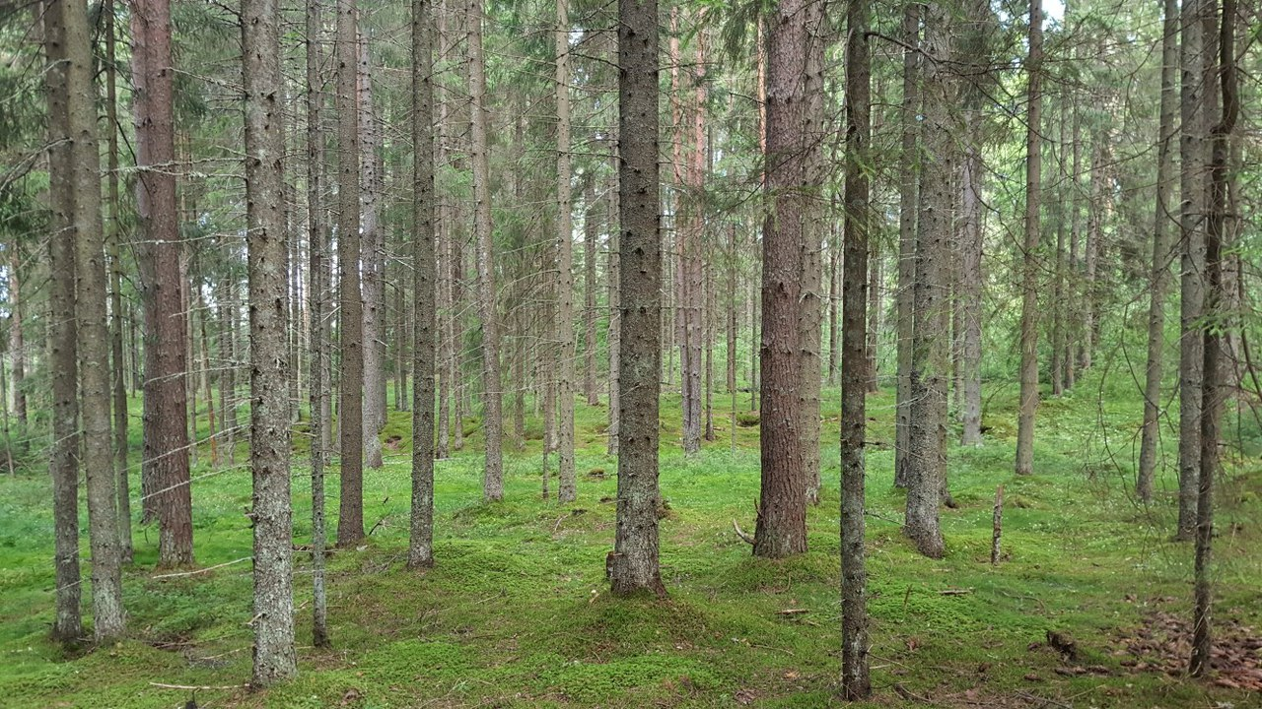
Рис. 27. Дренированная равнина, сложенная безвалунными песками, с еловым зеленомошным лесом на перегнойно-подзолах (фото из личного архива).
Еловый марьянниково-зеленомошный лес расположился на юго-востоке изучаемого района и на юге, протянувшийся также вдоль автомобильной трассы. В пределах рассматриваемого местоположения растительное сообщество занимает 5% от общей площади. Как и в предыдущем растительном сообществе ель обыкновенная (Picea abies L.) является доминантной породой в древостое. Сосна обыкновенная (Pinus silvestris L.) представлена подростом. Также встречается рябина обыкновенная (Sorbus aucuparia L.). Из кустарников распространена лишь крушина ломкая (Frangula alnus Mill.). В травяно-кустарничковом ярусе представлены следующие виды растительности: марьянник луговой (Melampyrum pratense L.), вейник тростниковидный (Calamagrostis arundinacea L.), седмичник европейский (Trientalis europaea L.), майник двулистный (Maianthemum bifolium L.), щитовник игольчатый (Dryopteris carthusiana Vill.), луговик извилистый (Avenella flexuosa L.) и ожика волосистая (Luzula pilosa L.). Наиболее распространённой группой мхов в мохово-лишайниковом ярусе, покрывающем 70-80%, стали зелёные олиготрофные мхи, но также характерно наличие и политриховых мхов ва. Почвы здесь представлены дерново-подзолами, чей гумусовый горизонт по мощности достигает около 5 см.
Поросль занимает наименьшую площадь – 1%. Данная территория была подвержена сильному антропогенному воздействию, раньше здесь проходила асфальтированная дорога. В связи с этим часть леса была вырублена, мохово-лишайниковый покров счищен. В настоящее время идёт активное зарастание этого участка различными мелколиственными породами, сосной обыкновенной (Pinus silvestris L.) и елью обыкновенной (Picea abies L.).
Следующим местоположением является заболоченные равнины, сложенные безвалунными песками с маломощным торфом (до 0,5 м) (Lf), которые занимают 12% от общей площади исследуемой территории. Почвы здесь представлены преимущественно торфяно-подзолами (рис. 28).
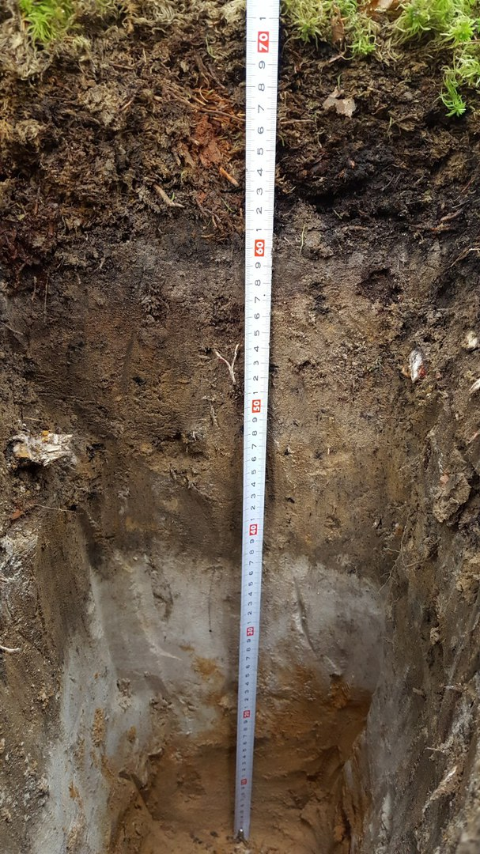
Рис. 28. Торфяно-подзол под сосновым сфагновым, сосновым чернично-сфагновым, сосново-еловым чернично-сфагновым и еловым зеленомошном сфагновым лесами (фото из личного архива).
В пределах данного местоположения выделено четыре состояния растительности (рис. 29): сосновый сфагновый лес, сосновый чернично-сфагновый лес, сосново-еловый чернично-сфагновый лес, еловый зеленомошно-сфагновый лес.

Рис. 29. Соотношение состояний растительности в пределах заболоченной равнины, сложенной безвалунными песками с маломощным торфом (до 0,5 м.). Ссл – сосновый сфагновый лес; Счсл – сосновый чернично-сфагновый лес; СЕчсл – сосново-еловый чернично-сфагновый лес; Езсл – еловый зеленомошно-сфагновый лес.
Сосновый сфагновый лес (рис. 30) находится вокруг озера Попово, а также на западе и юго-востоке участка. От общей площади местоположение данное состояние растительности занимает 36%. Древостой рассматриваемой растительной ассоциации представлен сосной обыкновенной (Pinus silvestris L.). Ель обыкновенная (Picea abies L.) и берёза пушистая (Betula pubescens Ehrh.) представлены во втором ярусе и подростом. Травяно-кустарничковый ярус довольно богат, распространены: голубика обыкновенная (Vaccinium uliginosum L.), багульник болотный (Ledum palustre L.), клюква обыкновенная (Vaccinium oxycoccos Hill.), осока многоцветковая (Carex pluriflora Hult.), пушица влагалищная (Eriophorum vaginatum L.), пальчатокоренник пятнистый (Dactylorhiza maculata L.), тростник южный (Phragmites australis Cav.), водяника чёрная (Empetrum nigrum L.), черника обыкновенная (Vaccinium myrtillus L.), брусника обыкновенная (Vaccinium vitis-idaea L.), марьянник луговой (Melampyrum pratense L.), берёза карликовая (Betula nana L.). В мохово-лишайниковом ярусе, чьё проективное покрытие составляет 90-100%, абсолютное преобладание сфагнума, однако также отмечено наличие зелёных олиготрофных, политриховых мхов и кустистых лишайников в местах пристволовых повышений и на кочках.
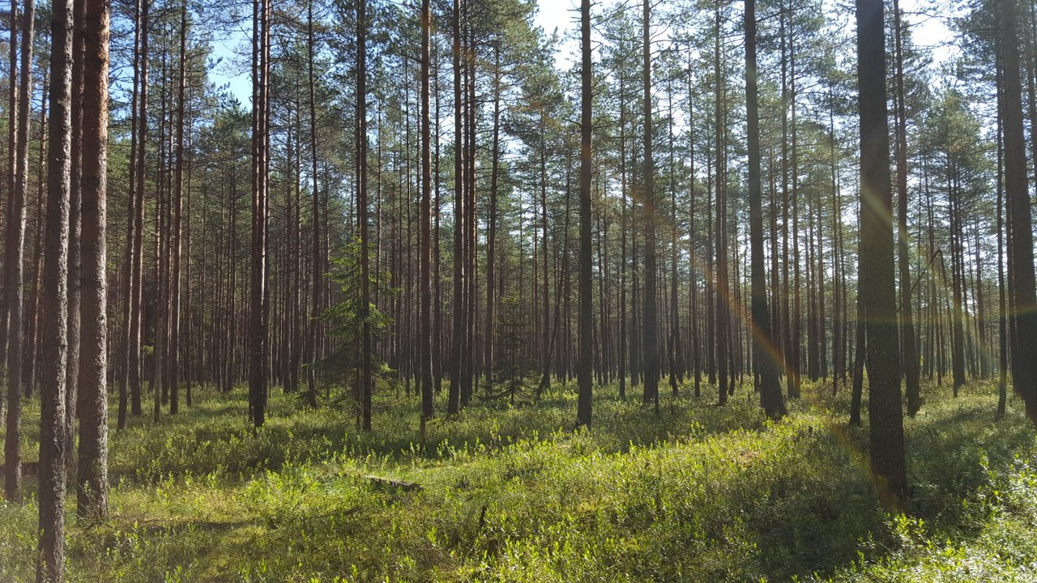
Рис. 30. Заболоченная равнина, сложенная безвалунными песками с маломощным торфом (до 0.5 м), с сосновым сфагновым лесом на торфяно-подзолах (фото из личного архива).
Сосновый чернично-сфагновый лес расположен немного юго-восточнее центральной части исследуемой территории и занимает 29% от площади заболоченной равнины. Древостой представлен сосной обыкновенной (Pinus silvestris L.), елью обыкновенной (Picea abies L.), берёзой пушистой (Betula pubescens Ehrh.) и осиной дрожащей (Populus tremula L.). Большая часть перечисленных видов деревьев являются подростом, однако некоторые из них выходят во второй и даже первый ярус. Стоит отметить, что максимальная высота первого яруса всего лишь 11 м. Доминирующей древесной породой здесь является сосна обыкновенная. В травяно-кустарничковым ярусе отмечены следующие виды растений: голубика обыкновенная (Vaccinium uliginosum L.), черника обыкновенная (Vaccinium myrtillus L.), багульник болотный (Ledum palustre L.), брусника обыкновенная (Vaccinium vitis-idaea L.), пушица влагалищная (Eriophorum vaginatum L.), морошка (Rubus chamaemorus L), водяника чёрная (Empetrum nigrum L.), осока ёжисто-колючая (Carex echinata Murr.), вереск обыкновенный (Calluna vulgaris (L.)Hull.), луговик извилистый (Avenella flexuosa L.), марьянник луговой (Melampyrum pratense L.), ситник развесистый (Juncus effusus L.). В мохово-лишайниковом ярусе, покрывающем 80-90%, наблюдается абсолютное преобладание сфагнума, но также встречаются политриховые, зелёные олиготрофные мхи и кустистые лишайники на кочках и пристволовых повышениях деревьев.
Сосново-еловый чернично-сфагновый лес (рис. 31) находится на востоке изучаемого участка и занимает 34% от общей площади. Доминирующей древесной породой для данного растительного сообщества является ель обыкновенная (Picea abies L.). Сосна обыкновенная (Pinus silvestris L.) и берёза пушистая (Betula pubescens Ehrh.), представлены подростом. В ярусе кустарников отмечен лишь можжевельник обыкновенный (Juniperus communis L.). Травяно-кустарничковый ярус включается себя такие виды растений как черника обыкновенная (Vaccinium myrtillus L.), брусника обыкновенная (Vaccinium vitis-idaea L.), марьянник луговой (Melampyrum pratense L.), вейник тростниковидный (Calamagrostis arundinacea L.), луговик извилистый (Avenella flexuosa L.), седмичник европейский (Trientalis europaea L.), майник двулистный (Maianthemum bifolium L.). Основная часть мохово-лишайникового яруса, проективное покрытие которого составляет 70-80%, представлена сфагнумом, однако наблюдается и наличие зелёных олиготрофных мхов. Также на деревьях отмечен вид лишайника уснея бородатая (Usnea barbata L.), который располагался преимущественно на елях.
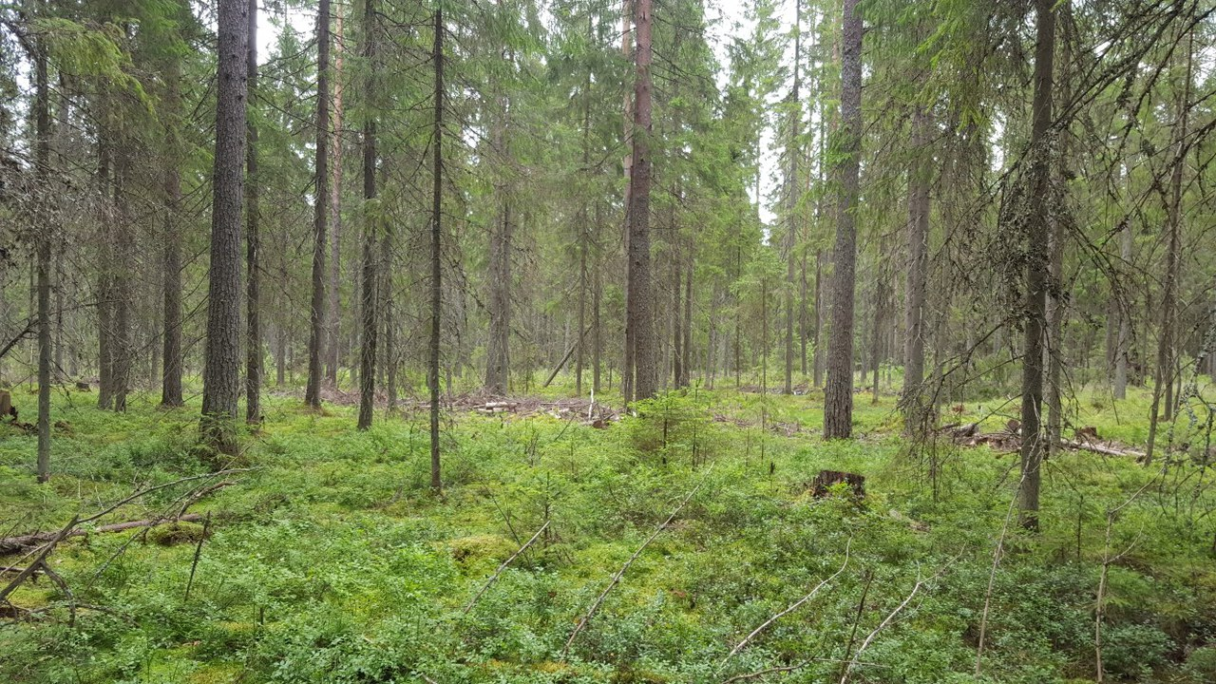
Рис. 31. Заболоченная равнина, сложенная безвалунными песками с маломощным торфом (до 0.5 м), с сосново-еловым чернично-сфагновым лесом на торфяно-подзолах (фото из личного архива).
Еловый зеленомошно-сфагновый лес находится на юго-востоке территории и занимает всего лишь 1% в пределах данного местоположения. В древостое преобладает ель обыкновенная (Picea abies L.), но также встречаются и другие древесные породы, такие как сосна обыкновенная (Pinus silvestris L.), берёза пушистая (Betula pubescens Ehrh.), рябина обыкновенная (Sorbus aucuparia L.). Из кустарников встречается крушина ломкая (Frangula alnus Mill.). В травяно-кустарничковом ярусе отмечены следующие виды растений: черника обыкновенная (Vaccinium myrtillus L.), марьянник луговой (Melampyrum pratense L.), майник двулистный (Maianthemum bifolium L.), седмичник европейский (Trientalis europaea L.), луговик извилистый (Avenella flexuosa L.), вейник тростниковидный (Calamagrostis arundinacea L.) и брусника обыкновенная (Vaccinium vitis-idaea L.). Мохово-лишайниковый ярус, покрывающий 80-90%, представлен в равной степени как сфагновыми, так и зелёными олиготрофными мхами.
Последним из местоположений является верховое болото (Во), расположившееся на севере, западе и юго-востоке исследуемой территории и занимающее только 3%.
В пределах верхового болота встречается – сфагновое болото с сосной (рис. 32) на болотных торфяных почвах. В древесном ярусе растет сосна обыкновенная (Pinus silvestris L.) и местами встречается берёза пушистая (Betula pubescens Ehrh.). Встречаются также: голубика обыкновенная (Vaccinium uliginosum L.), багульник болотный (Ledum palustre L.), пушица влагалищная (Eriophorum vaginatum L.), росянка английская (Drosera anglica Huds.), росянка круглолистная (Drosera rotundifolia L.), осока многоцветковая (Carex pluriflora Hult.), осока топяная (Carex limosa L.), подбел многолистный (Andromeda L.), клюква обыкновенная (Vaccinium oxycoccos Hill.), водяника чёрная (Empetrum nigrum L.), морошка (Rubus chamaemorus L.), черника обыкновенная (Vaccinium myrtillus L.), вереск обыкновенный (Calluna vulgaris (L.)Hull.), сабельник болотный (Comarum palustre L.), осока ёжисто-колючая (Carex echinata Murr.). Проективное покрытие мохового покова составляет 90-100%, представлен он преимущественно сфагнумом, однако на кочках также встречаются и политриховые мхи.
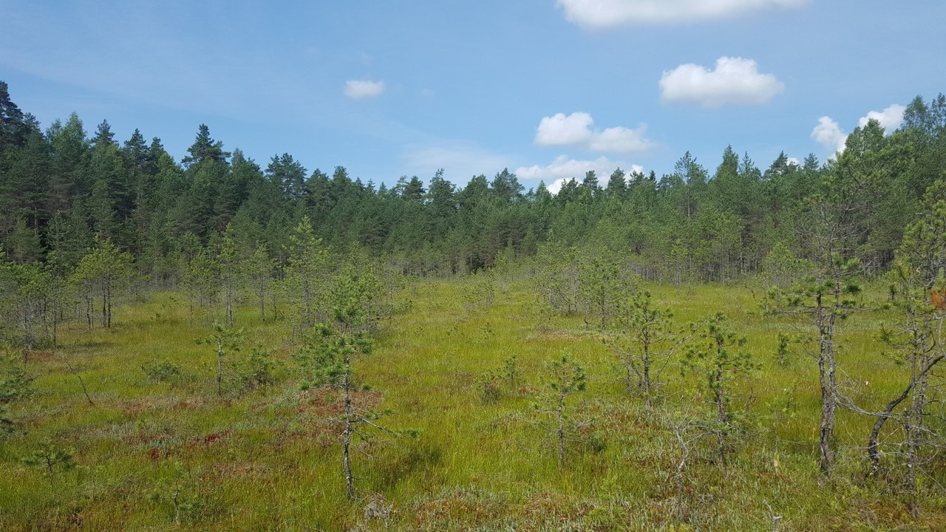
Рис. 32. Верховое сфагновое болото с сосной на болотных торфяных почвах (фото из личного архива).
Наибольшее разнообразие растительных сообществ встречается на дренированных и заболоченных равнинах. Тогда как растительные ассоциации в пределах холмов и склонов имеют незначительные отличия.
3.3. Перспективы дальнейшего развития восточных окрестностей г. Тихвина
Выбранный для исследования участок находится примерно в 4 км на восток от современной границы города Тихвин. В связи с такой близостью к городу и трассе Вологда-Новая Ладога на территорию оказывается активное влияние человека: используется для прогулок, жарки шашлыка. К тому же в пределах данной территории расположено озеро, в котором в летнее время купается много людей. По сути, исследуемая территория используется местными жителями как рекреационная зона. В результате возникают предпосылки для включения данного участка в черту г. Тихвин. Использование данного участка предполагает как сбор грибов, ягод, так и проведение различных спортивно-культурных мероприятий, которые организуются образовательными учреждениями и спортивными секциями.
Активное антропогенное воздействие, оказываемое на изучаемую территорию, проявляется в наличии на участке немалого количества грунтовых дорог, по которым могут проехать автомобили. Помимо дорог в нескольких местах, преимущественно на севере и в центральной части, неподалёку от озера, размещены беседки – «времянки», куда приезжают отдыхать люди. Соответственно в данных местах заметно и изменение растительности – появляется больше открытых луговых пространств. Местами напочвенный покров вытоптанный, встречается мусор вдоль грунтовых дорог и в местах жарки шашлыка.
Таким образом, можно сказать, что у данной территории есть несколько путей развития.
Во-первых, изучаемый участок может никак не развиваться и остаться в том виде, в котором он существует сейчас и использоваться точно так же.
Во-вторых, администрация города может заняться облагораживанием данной территории. В пределах озера можно создать более доступный подход к воде, так как территория вокруг него большей частью заболочена и подойти к нему не так просто. Также необходимо отвести необходимую зону под сбор отходов, который остаётся после пребывания там людей, ведь не каждый убирает за собой, а оставленный мусор наносит вред существующей экосистеме. Поставить урны для мусора. В дополнение к этому можно поставить дополнительные беседки для большего удобства, а также проложить дорожно-тропиночную сеть, убрать поваленные деревья.
В-третьих, данная территория, возможно, в будущем может стать частью самого города, входить в его пределы. Тогда можно будет с лёгкостью добраться до туда, так как в настоящее время конечная остановка, до которой ходят автобусы, расположена примерно в 1 км от этой территории.

Заключение
Все изменения в природе происходят с течением длительного времени, ведь смена растительного сообщества другим, то есть сукцессия, может протекать не одну тысячу лет. Тогда как вмешательство человека может ускорить данные процессы в разы. Антропогенное влияние носит различный характер, это вырубки, культивация земель и многое другое, что может запустить процессы смены одной экосистемы на другую.
Территория, в пределах которой были проведены комплексные полевые ландшафтные исследования, подвержена интенсивному антропогенному воздействию. Данная местность активно используется местными жителями в качестве рекреационной зоны, также здесь проводятся различные спортивно-культурные мероприятия, проводимые образовательными учреждениями и спортивными секциями.
Первое упоминание о городе Тихвин и о его близлежащих территориях было отмечено в 1383 году. С тех пор город развивался как важный торговый узел и религиозный центр северо-запада. В 1770 году в городе произошёл крупнейший пожар, уничтоживший все жилые постройки и здания. По этой причине Тихвин отстраивали заново, в последствие чего город обрёл регулярную планировочную структуру.
Во время действия Тихвинской водной системы, основанной в 1811 г, в городе стало развиваться лодочничество, однако после реконструкции Мариинской водной системы Тихвинская утратила своё значение. В связи с этим роль Тихвина как промышленно-торгового центра стала снижаться. Примерно с середины XX века город развивался только как центр деревообработки и лесохимии.
В настоящее время город развивается не только в промышленно-торговом и религиозном направлениях, но и является туристическим местом.
Для туристов город и его окрестности привлекательны тем, что в нём находится сразу несколько достопримечательностей: Тихвинский Богородичный Успенский монастырь, собственно это то место, с чего началась история города, а также дом-музей Н. А. Римского-Корсакова, где вырос великий композитор (Тихонова, 2016). Помимо этого в непосредственной близи от города есть немалое количество озёр, в пределах одного из которых как раз и проводилось исследование, называется оно Попово.
На основе полевых исследований, космических снимков и топографической карты была составлена ландшафтная карта восточных окрестностей г. Тихвин (масштаб 1:14600) На ландшафтной карте было выделено пять типов местоположений, в пределах которых насчитывается 24 состояния растительности.
В пределах исследуемой территории наибольшую площадь 77% занимает местоположение дренированные равнины, сложенные безвалунными песками. Здесь встречается наибольшее количество состояний растительности – 13. Самая распространённая растительная ассоциация местоположения – сосновый марьянниково-брусничный зеленомошный лес на дерново-подзолах и местами на перегнойно-подзолах. Наименьшую площадь имеет поросль из мелколиственных пород, ели обыкновенной (Picea abies L.) и сосны обыкновенной (Pinus silvestris L.), которая образовавшая в связи с переносом дороги. Сейчас здесь идет интенсивное зарастание.
Заболоченные равнины, сложенные безвалунными песками с маломощным торфом (до 0,5 м), занимают 12% от общей площади всего участка. Здесь было выделено 4 состояния растительности, среди которых наибольшее распространение получили сосновый сфагновый лес на торфяно-подзолах, сосново-еловый чернично-сфагновый лес на торфяно-подзолах и сосновый чернично-сфагновый лес на торфяно-подзолах, а наименьшее еловый зеленомошно-сфагновый лес на торфяно-подзолах.
Склоны, сложенные безвалунными песками, местами с маломощным торфом (до 0,5 м), распространены на 5% площади изучаемой территории. В пределах данного местоположения было выделено 4 состояния растительности, среди которых наибольшее распространение имеет сосновый орляково-зеленомошный лес на дерново-подзолах, а наименьшее – елово-сосновый марьянниково-зеленомошный лес на дерново-подзолах.
Холмы, сложенные безвалунными песками, занимают всего 3% от общей площади территории. Данное местоположение включает в себя 3 состояния растительности, из которых наиболее преобладающим является елово-сосновый зеленомошный лес на подзолах.
Последним выделенным местоположением является верховые болота, занимающее также 3% от общей площади исследуемой территории. В пределах болота выделено всего лишь одно состояние растительности – сфагновое болото с сосной.
Таким образом, проанализировав современное состояние ландшафтов восточной окрестности г. Тихвина и все аспекты использования данной территории, а также основные направления развития города, можно сказать, что вполне возможно, в будущем, исследуемая территория может стать частью города Тихвин. Однако она может остаться за пределами городской черты, но при этом может подвергнуться качественным изменениям, которые будут способствовать более рациональному использованию территории местными жителями.

Список литературы
- Архив Тихвинского историко-мемориального и архитектурно-художественного музея
- Атлас Ленинградской области. М., 1967.
- Виноградова Л. В. Тихвин: из века в векъ. СПб, 2009. 272 с.
- Виноградова Л. В. Уездный город Тихвин (Л. В. Виноградова.-2-е изд.-Санкт-Петрбург: Береста, 2007. 175 с.
- Исаченко Г.А. Методы полевых ландшафтных исследований и ландшафтно-экологическое картографирование: Курс лекций СПб, 1998. 110 с.
- Краснов Н. В. Тихвин – Ленинград: Л., 1971. 175 с.
- Мильчик М. И. Развитие планировочной структуры Тихвина – города позднего средневековья // Проблемы истории и культуры. Ростов, 1993. С. 149-156.
- Сапунов В. Б. Тихвинская водная система – история, современное состояние и перспективы частичной реставрации // Ученые записки. №4. РГГУ, 2007. с. 83-124.
- Сербина К.Н. Очерки из социально-экономической истории русского города: Тихвинский посад в XVI-XVIII вв / Акад. наук СССР. Ин-т истории. Ленингр. отд-ние М.-Л. 1951. 488 с.
- Тихонова А. А. Туристский потенциал г. Тихвин (Лен. обл)// Наука, образование и культура №7(10). 2016., с. 93-98.
Электронные ресурсы:
Официальный сайт муниципального образования Тихвинский район: [сайт]. URL: https://tikhvin.org/region/geography.php (дата обращения 16.10.2017 г.)

Приложение 1. План города Тихвина 2012 г.
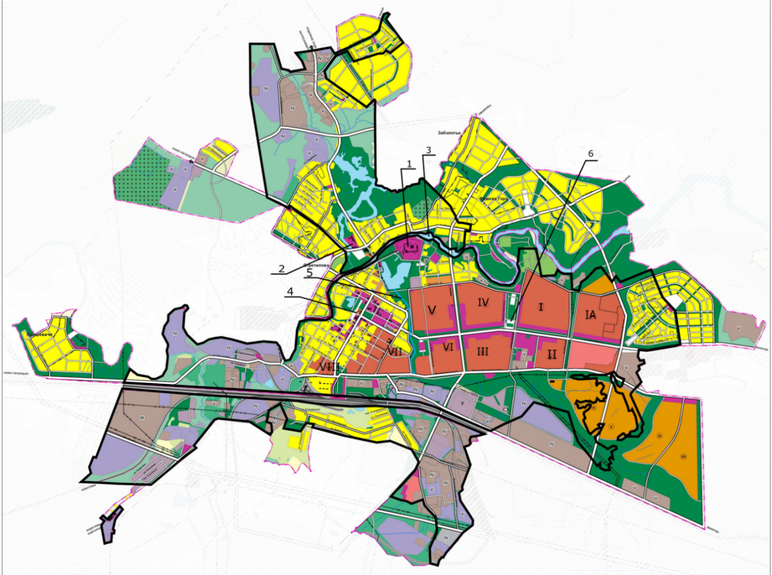
Черной линией выделена существующая (современная) граница города. 1 – Большой мужской монастырь; 2 – Введенский женский монастырь; 3 – р. Тихвинка; 4 – Гостиный двор в Старом городе (бывший центр); 5 – Вязитский ручей; 6 – площадь Мерецкого (современный центр); IA, I, II, III, IV, V, VI, VII, VIII – микрорайоны города (https://tikhvin.org/adnim/stryktpodr/oa/gen_plans.php, обозначения нанесены автором помощью программы Inkscape).

